近三年销售合同业绩表
中科乾唐近三年销售合同业绩表
序号 | 签订时间 | 合同甲方公司名称 | 项目名称 | 合同金额
1 | 2024.3.1 | 昆仑数智科技有限责任公司 | 江西省十一个省属企业及3个设市区国资国企在线监管项目实施技术服务外包 | 440000.00
2 | 2024.3.7 | 南京六朝云智科技有限公司 | 中国冶金地质总局投资管理信息系统项目 | 1455600.00
3 | 2024.3.18 | 南京六朝云智科技有限公司 | 大唐电信投资管理系统技术开发项目 | 467000.00
4 | 2024.3.18 | 南京六朝云智科技有限公司 | 中国煤炭地质总局投资管理系统技术开发项目 | 345000.00
5 | 2024.5.5 | 利亚德光电集团系统集成有限公司 | 山西省移动公司LED屏的采购项目可视化平台开发合同 | 541200.00
6 | 2024.5.14 | 南京六朝云智科技有限公司 | 国家开发投资集团投资管理系统技术开发协议 | 4197290.00
7 | 2024.6.18 | 利亚德光电集团系统集成有限公司 | 中煤能源集团协同调度指挥中心项目软件开发服务合同 | 900000.00
8 | 2025.4.28 | 河钢数字技术股份有限公司 | 河北省科技投资引导基金系统项目技术服务合同 | 866640.00

部分销售合同复印件

河北省科技投资引导基金系统项目技术服务合同
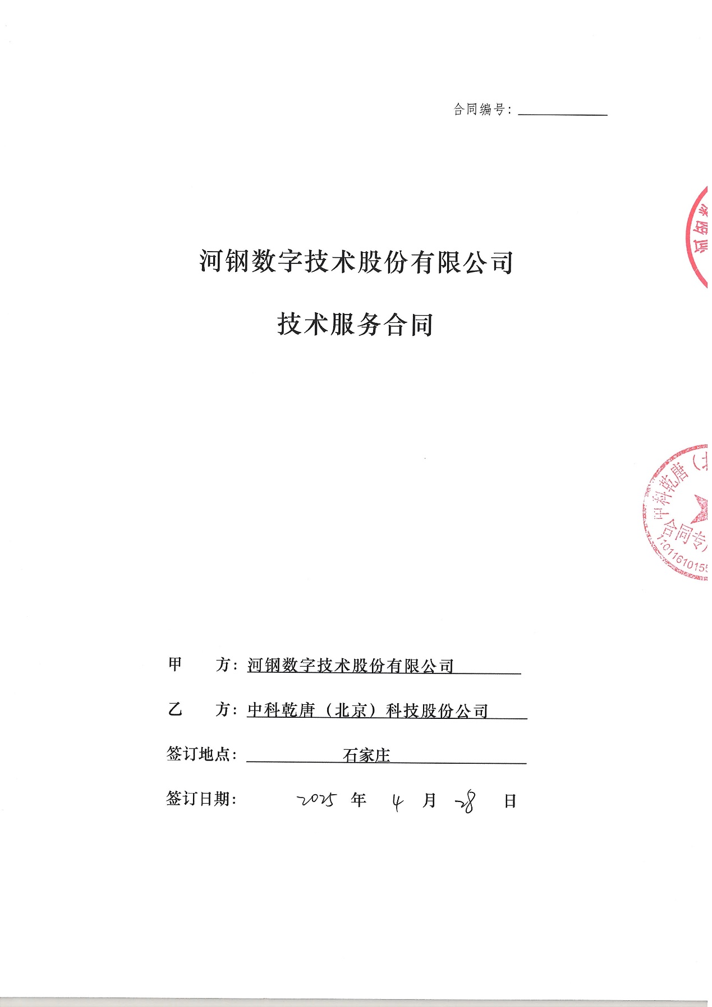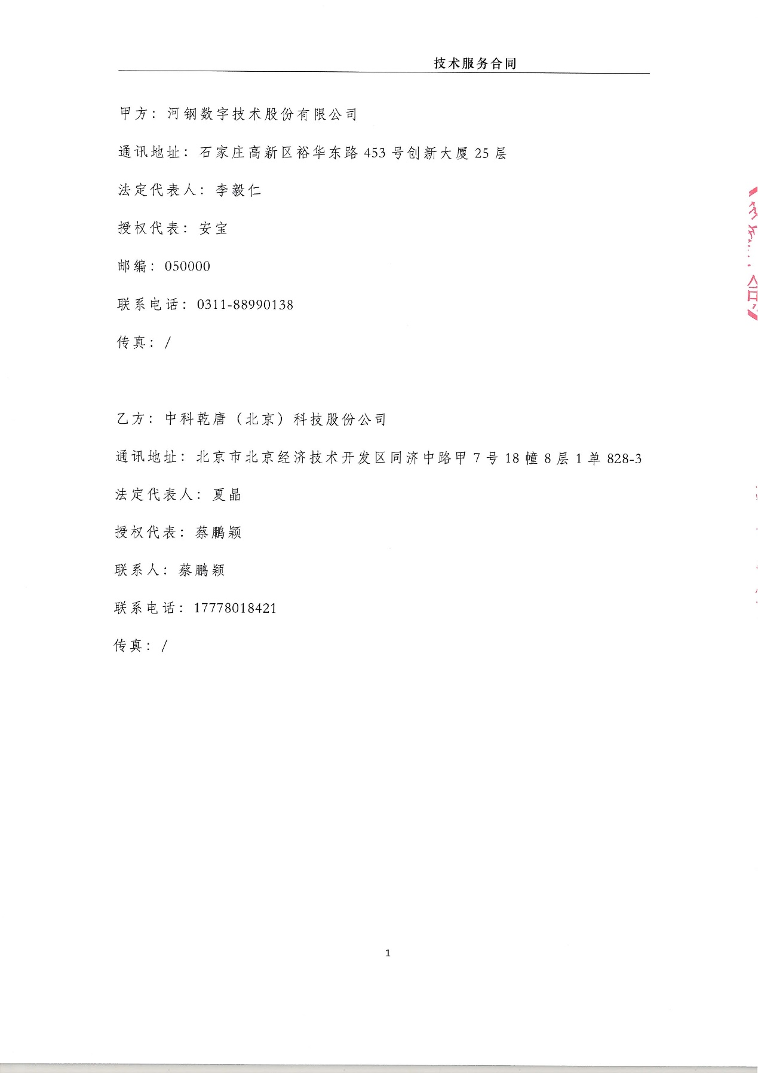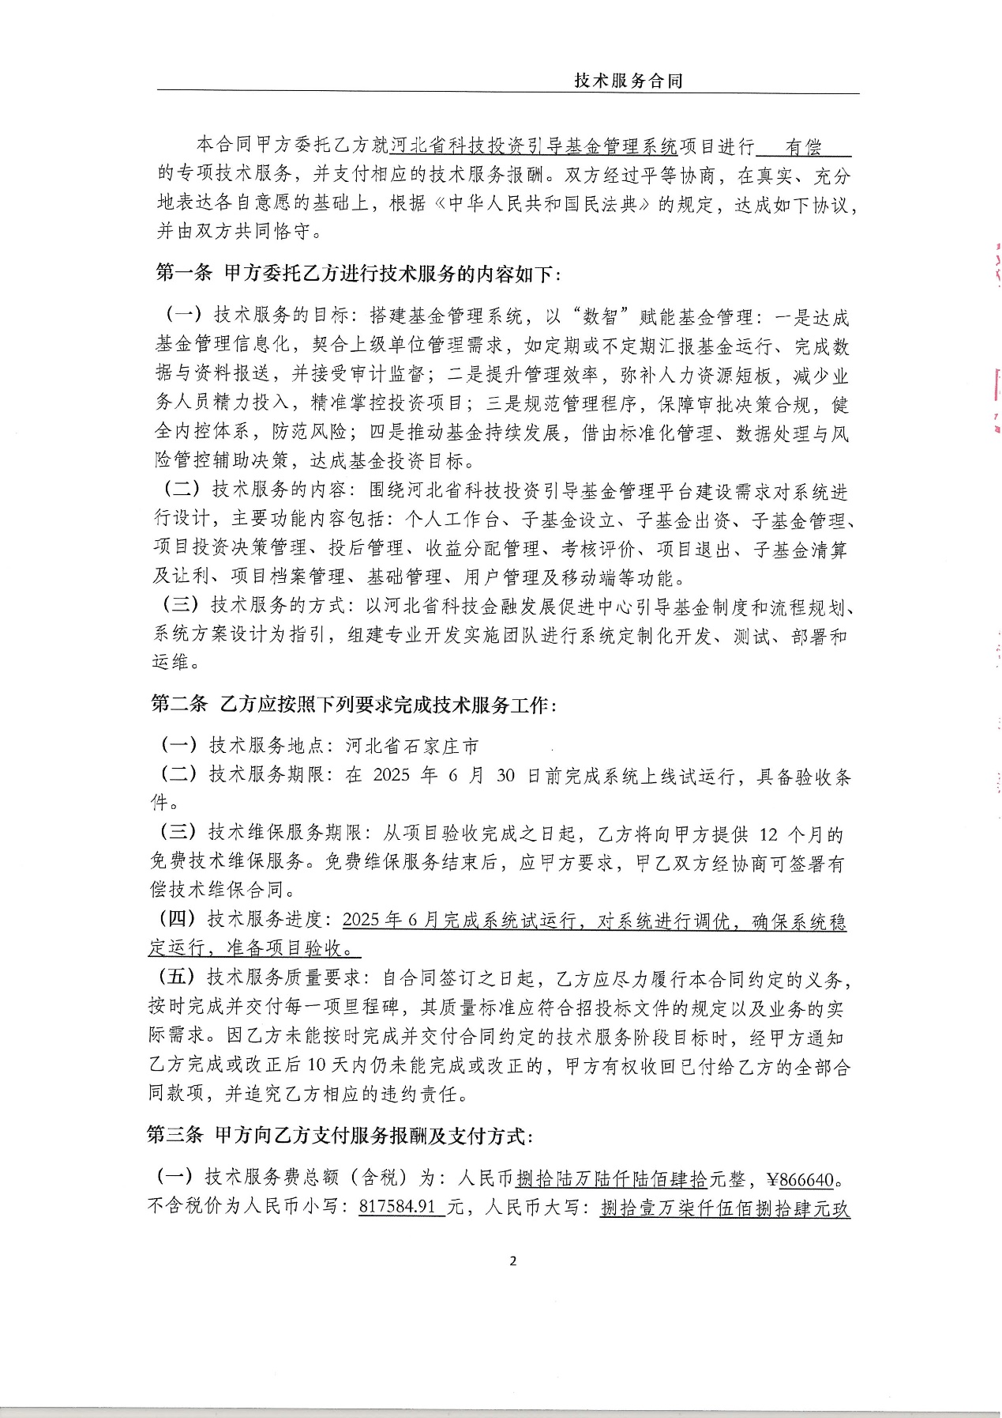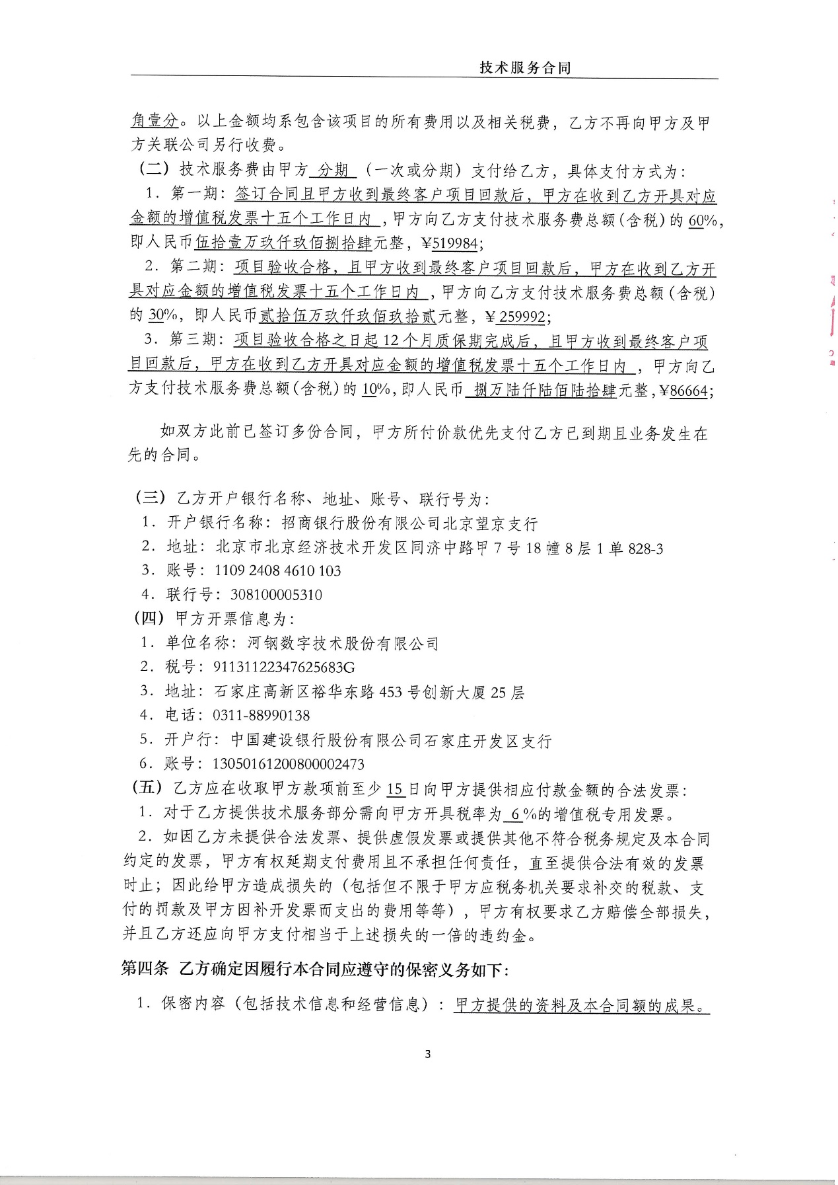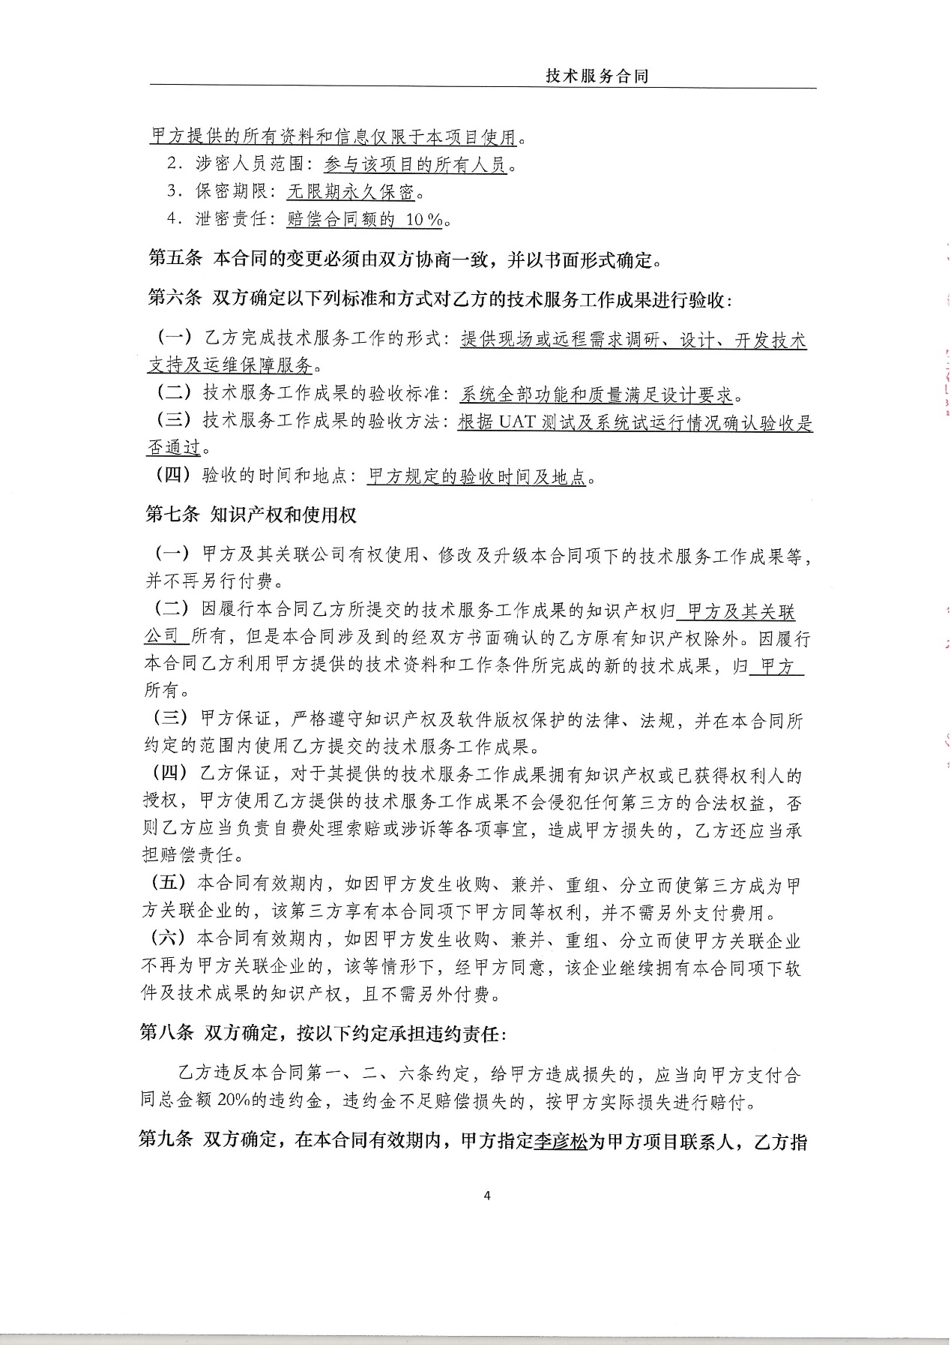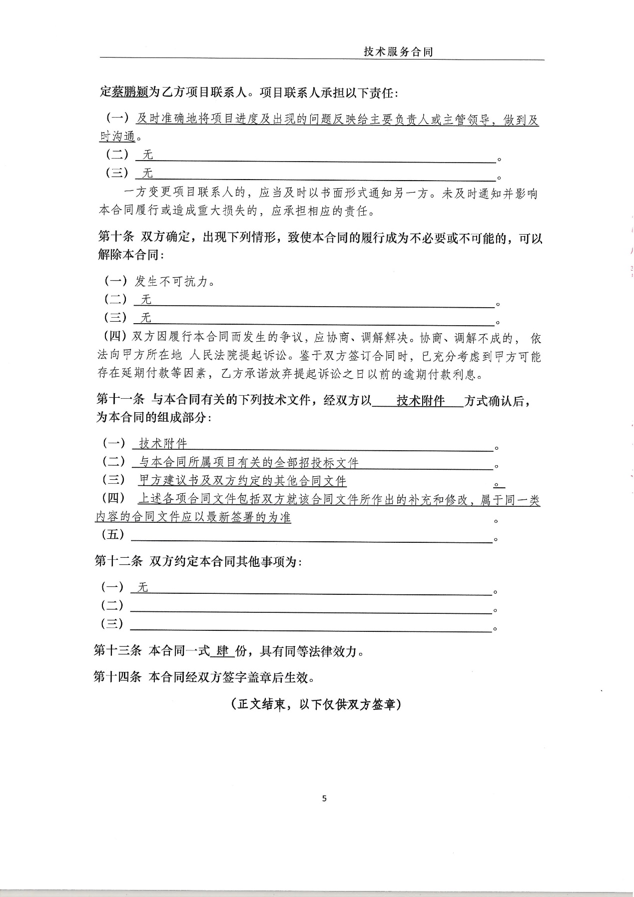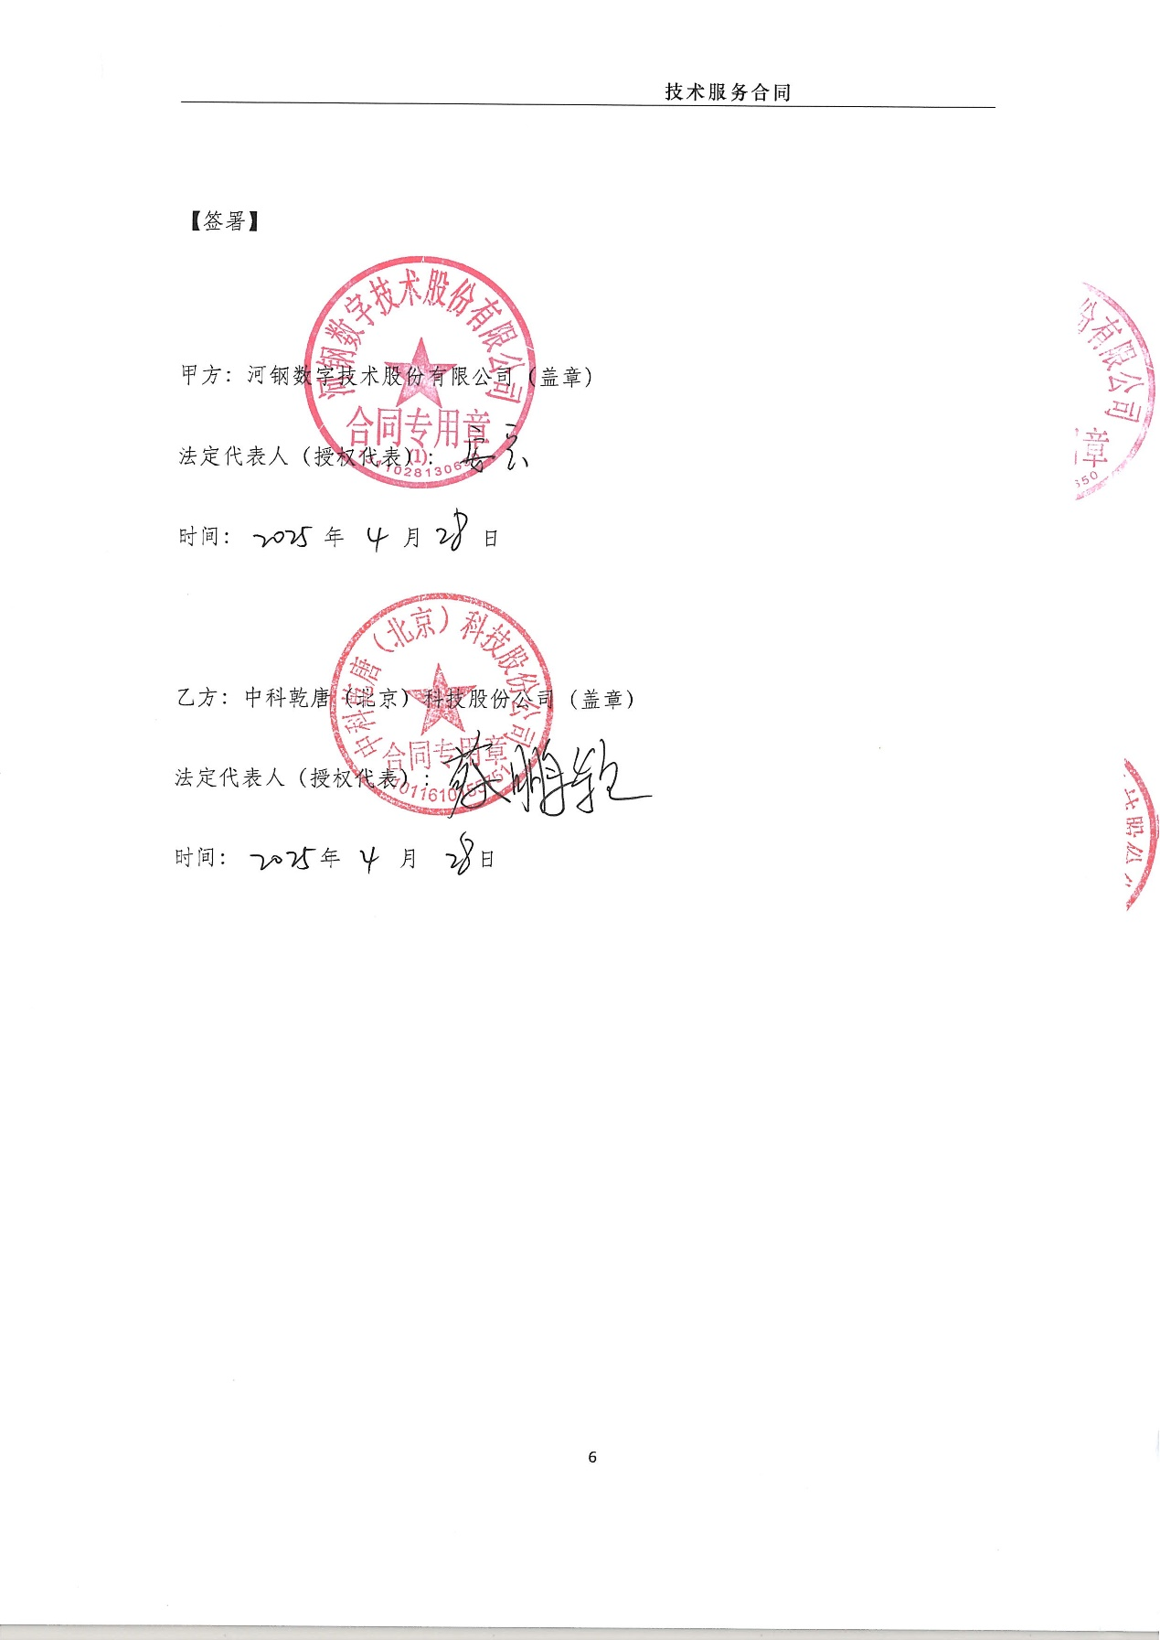

江西省十一个省属企业及3个设市区国资国企在线监管项目实施技术服务外包合同
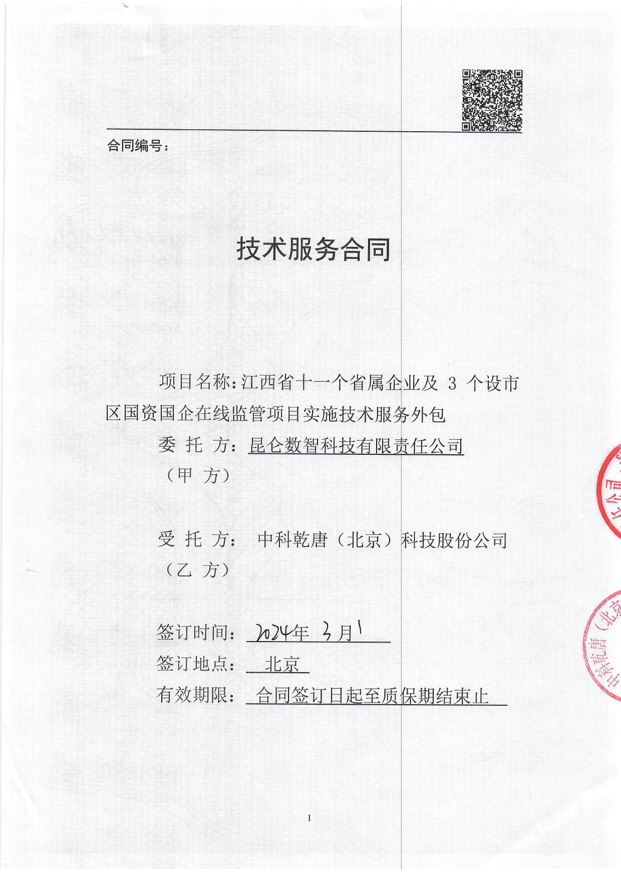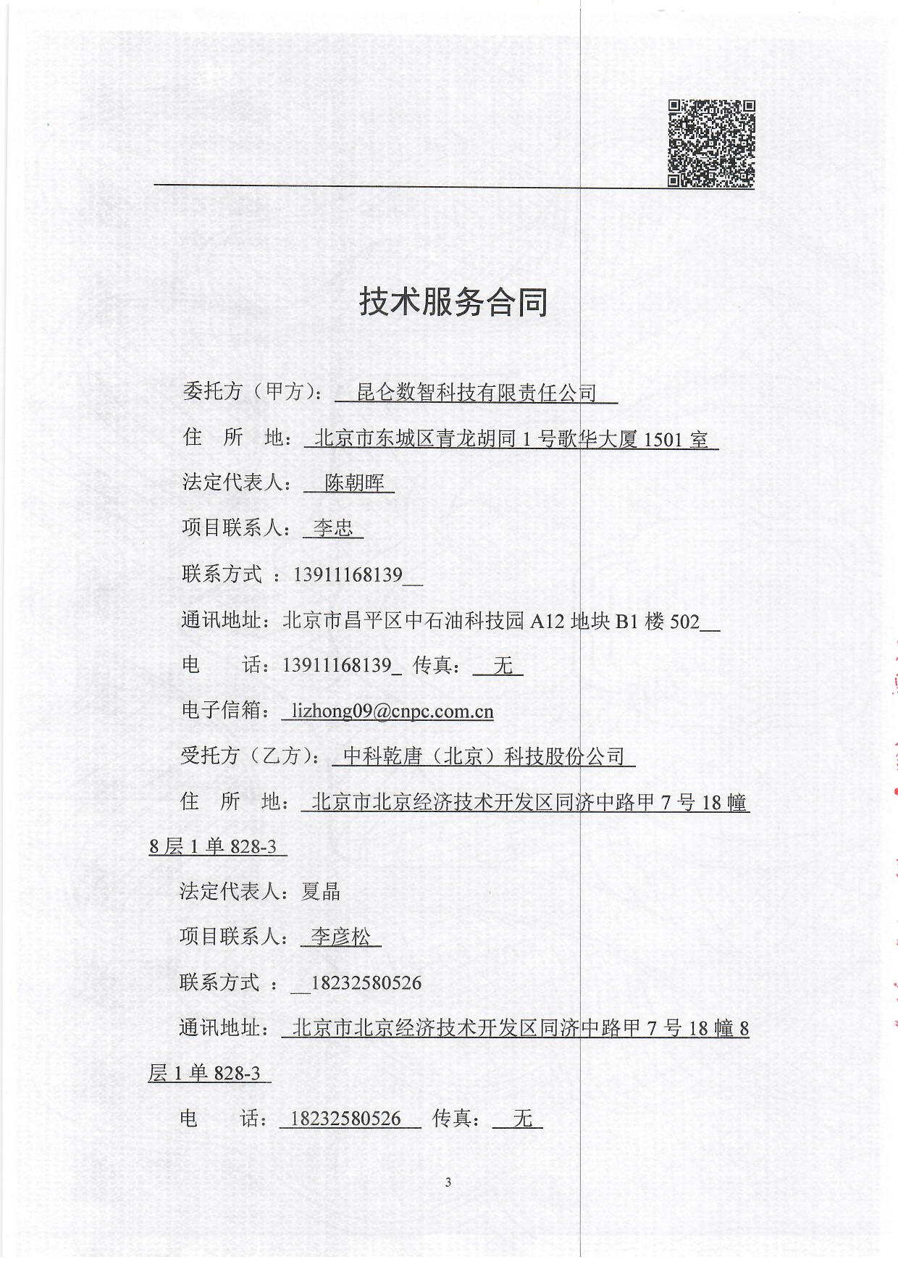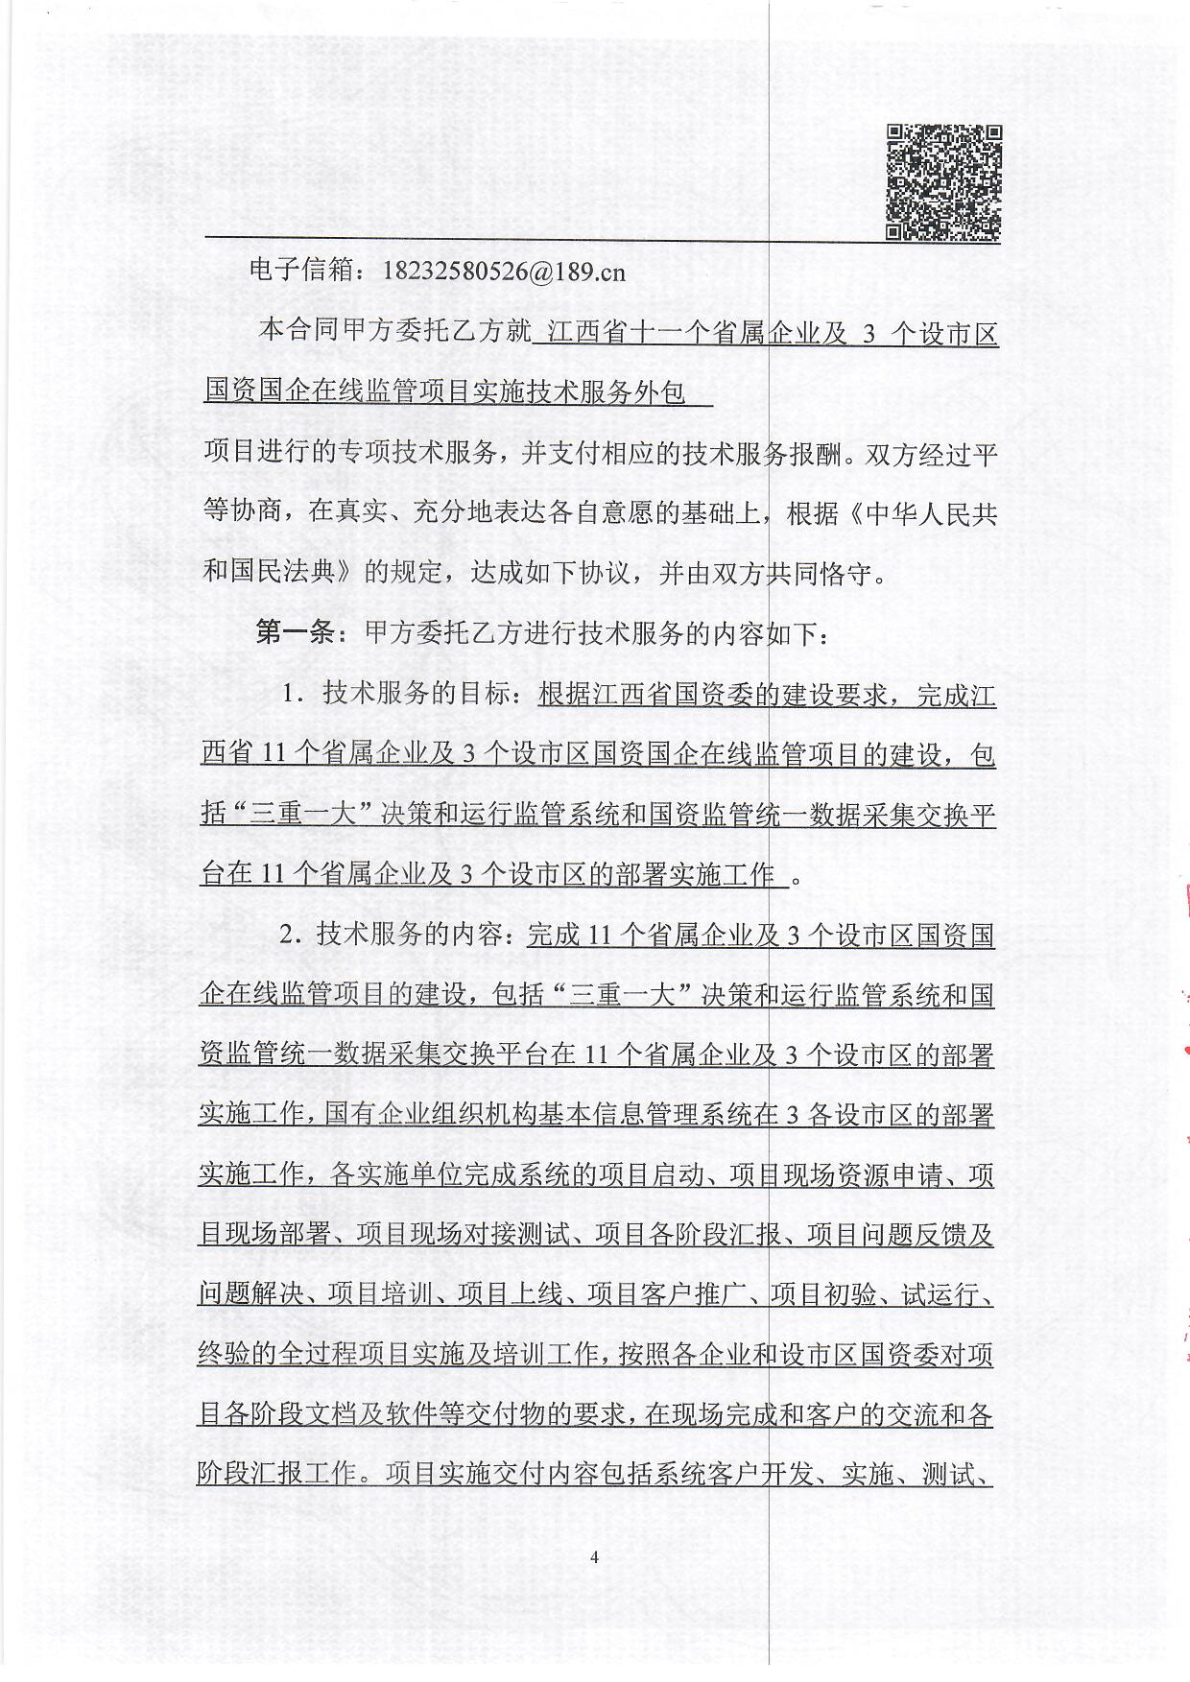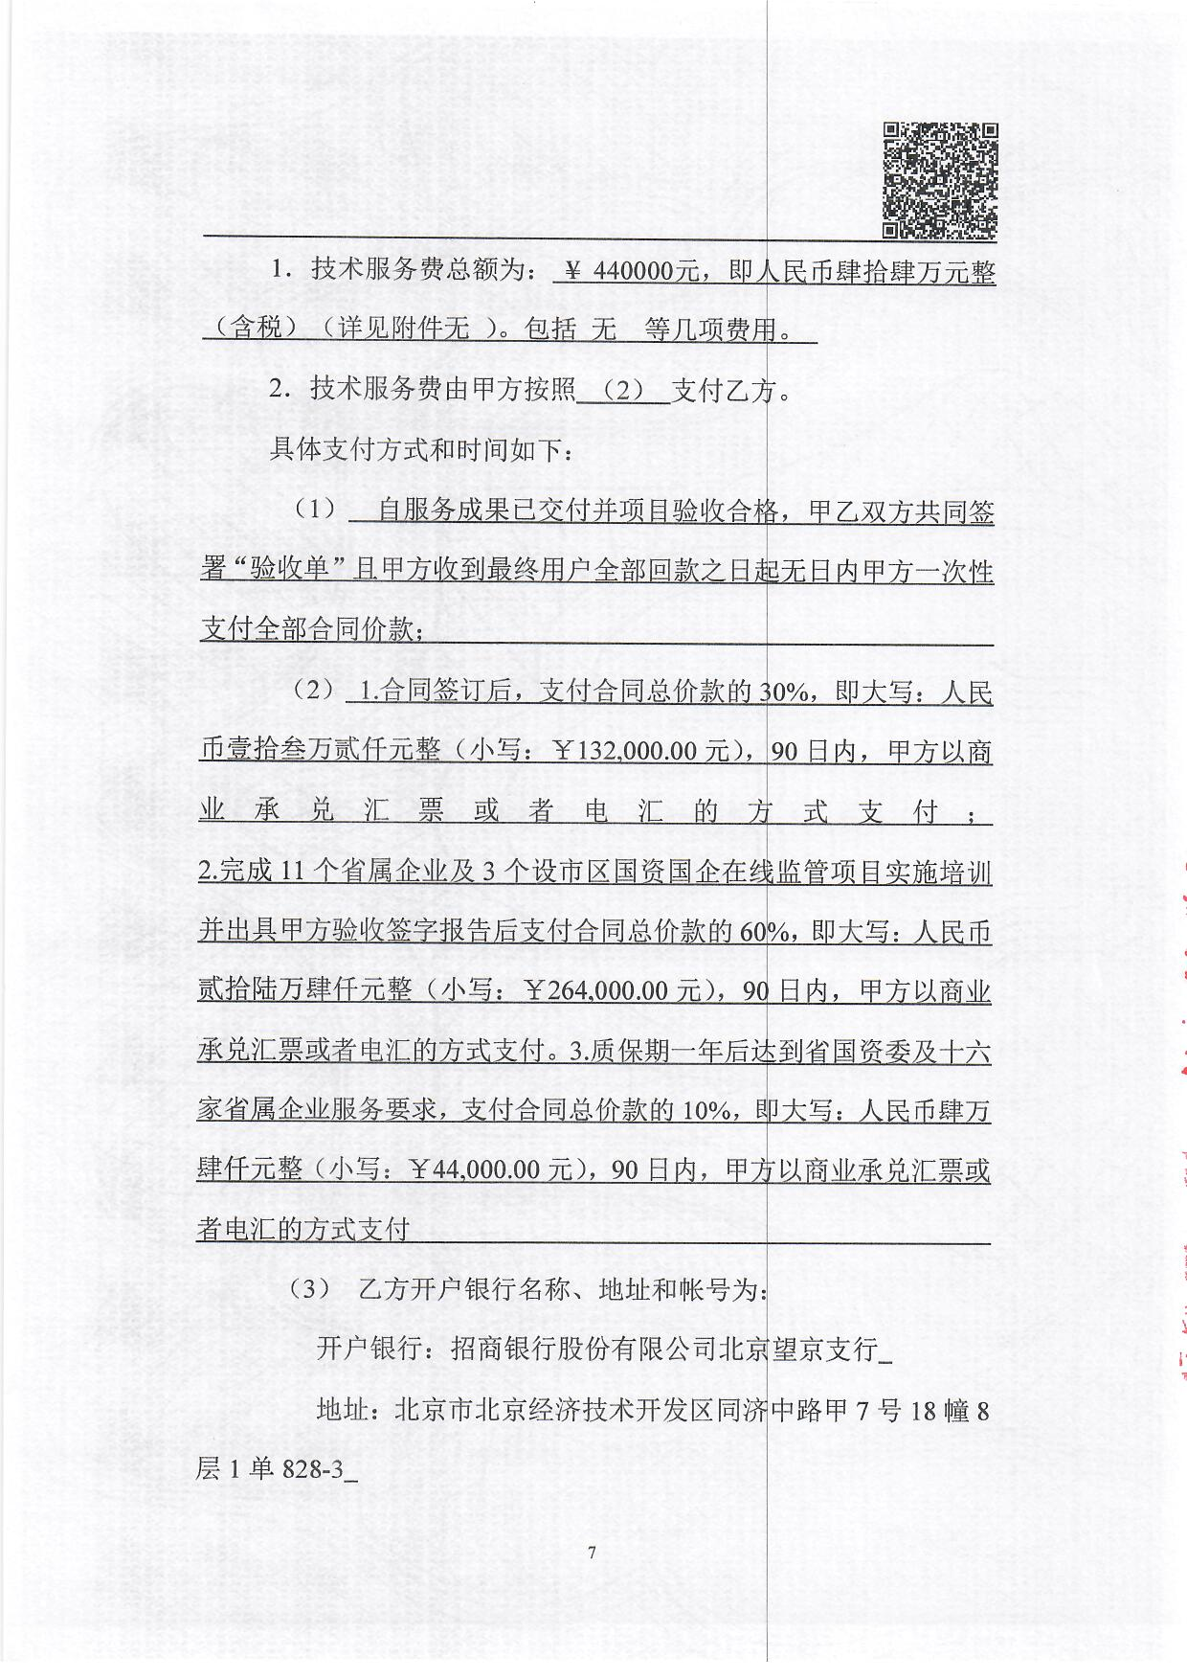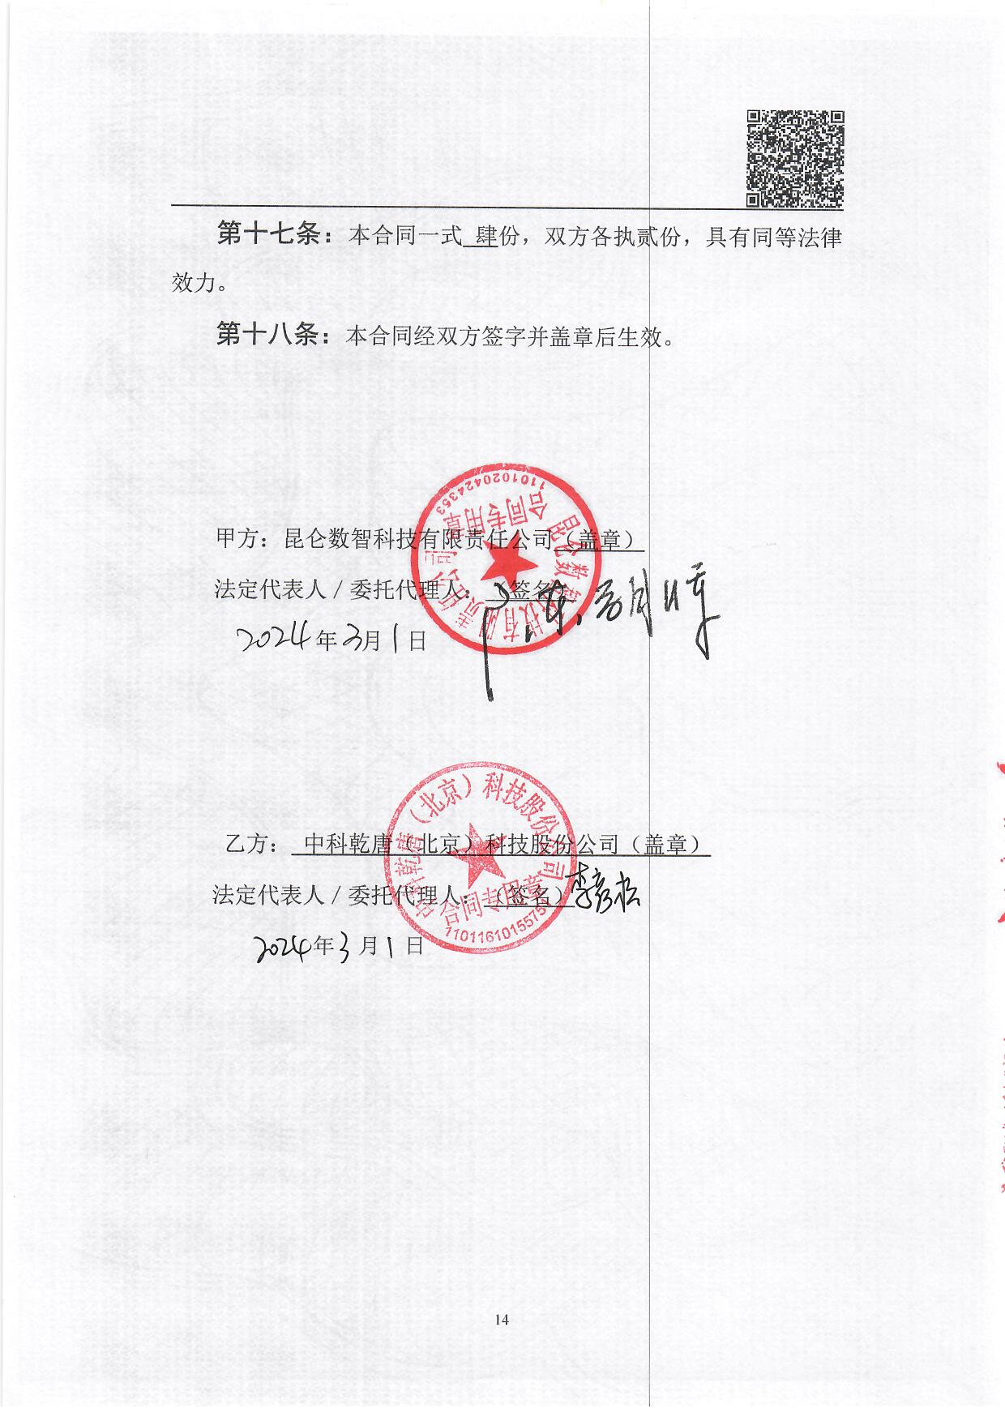

中国冶金地质总局投资管理信息系统项目合同
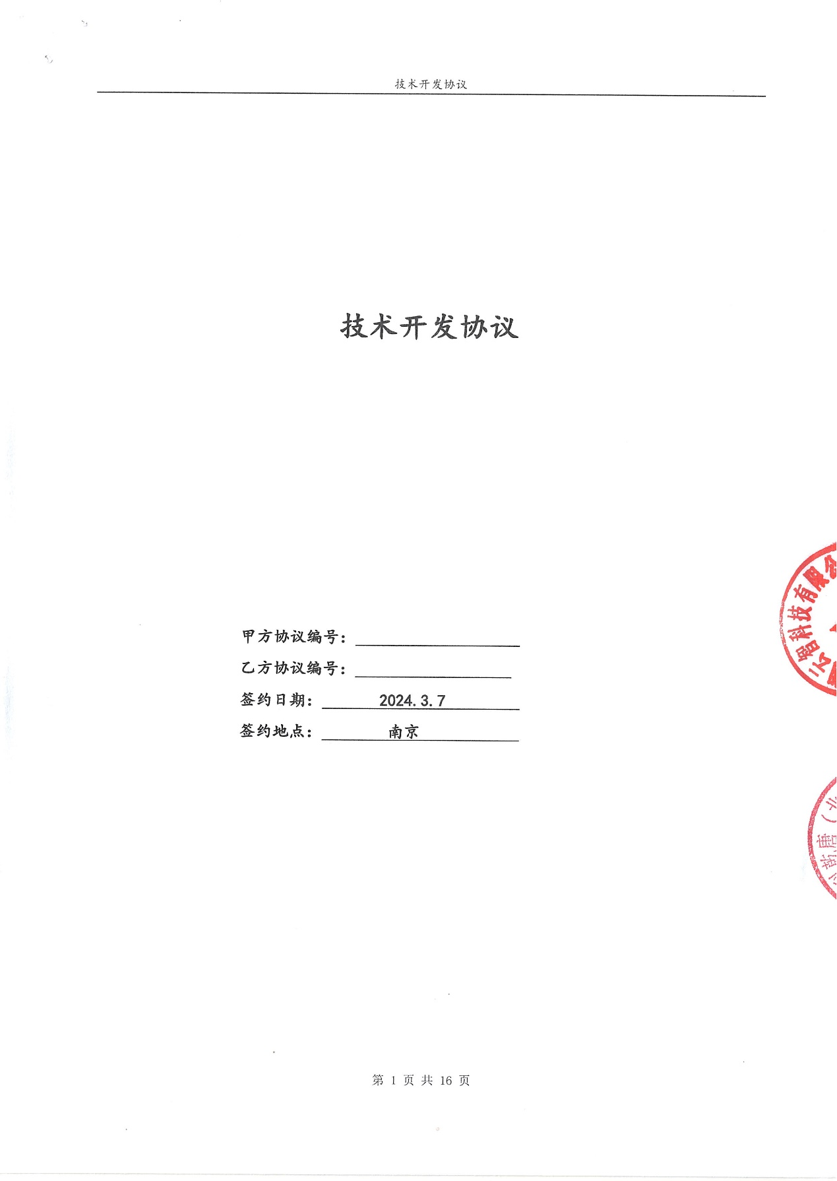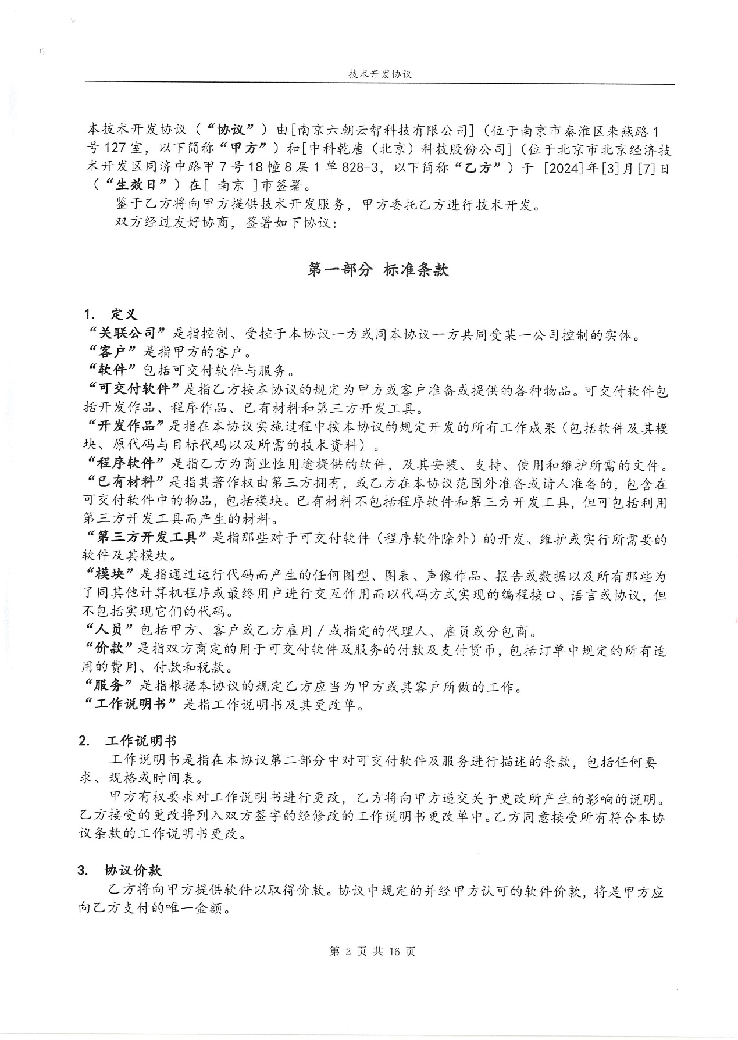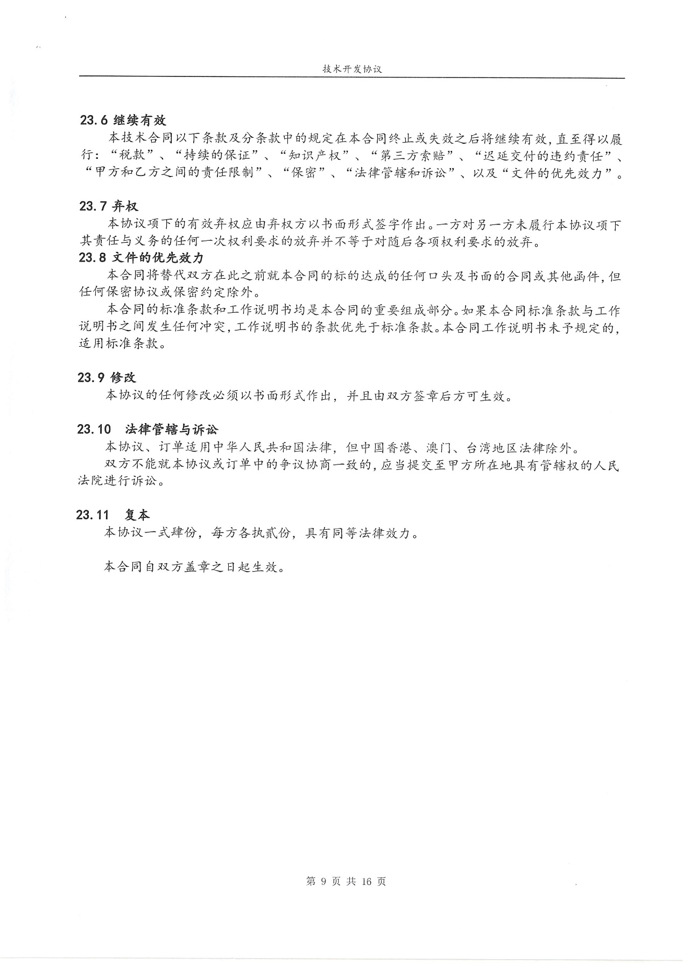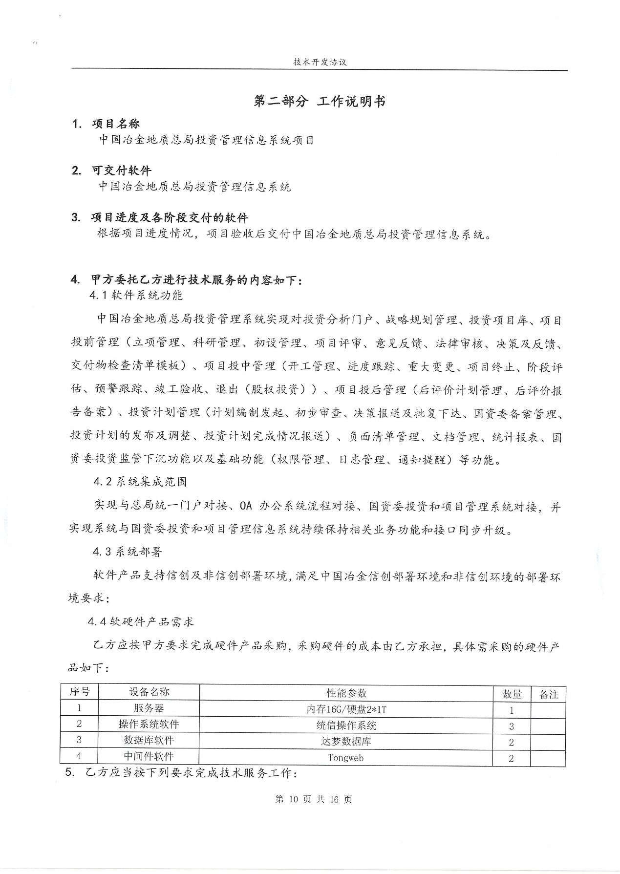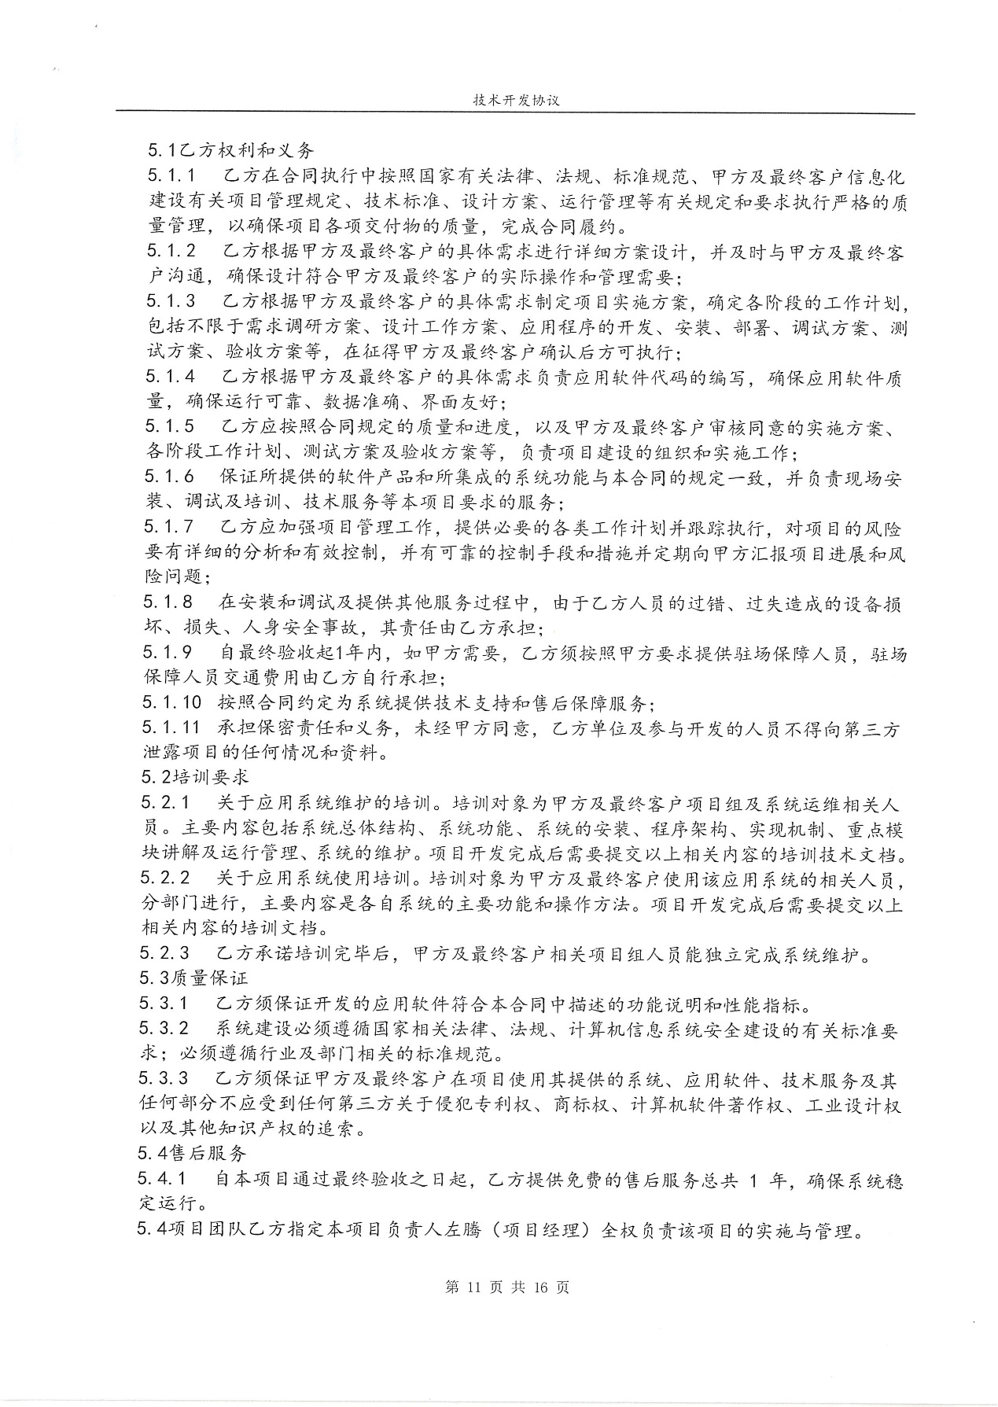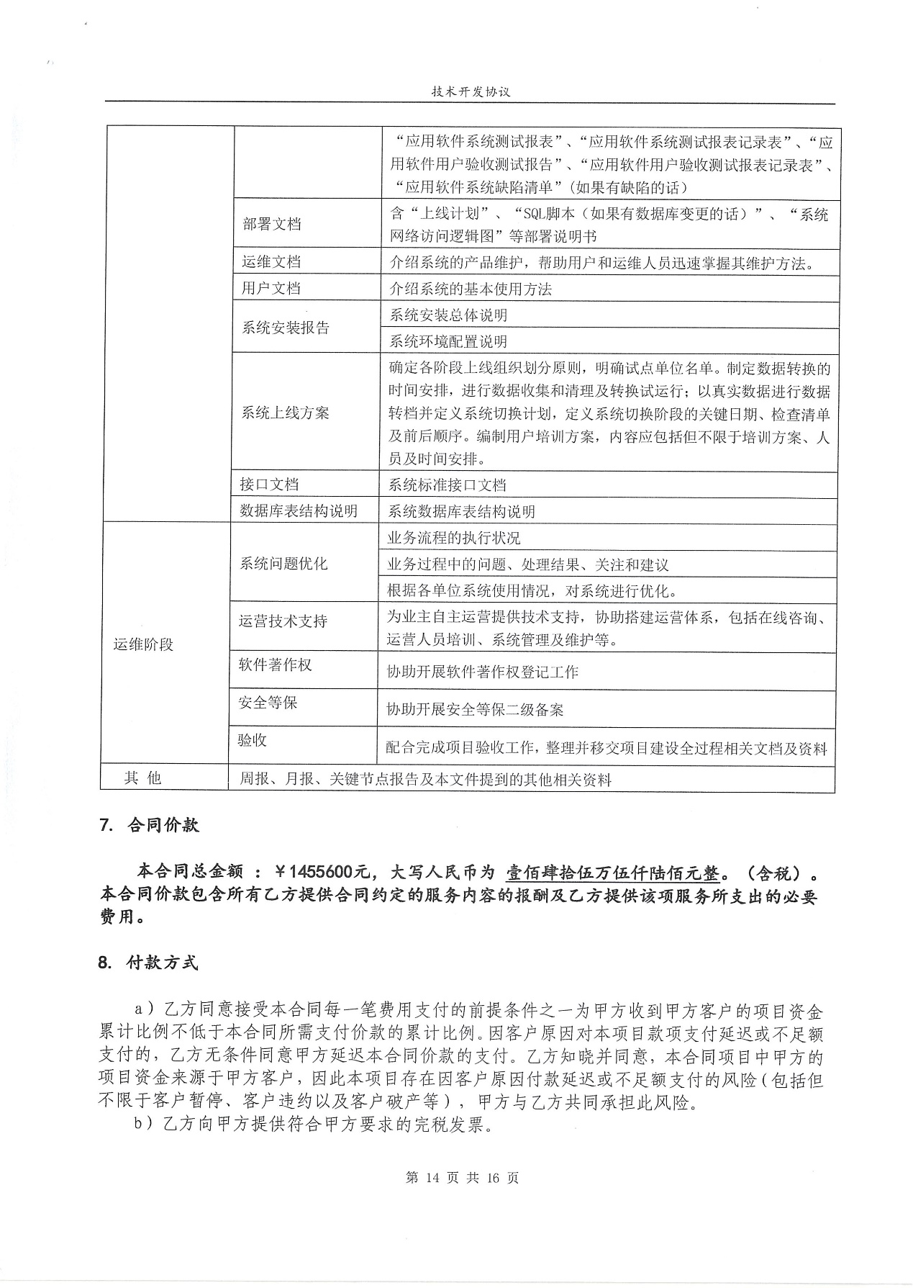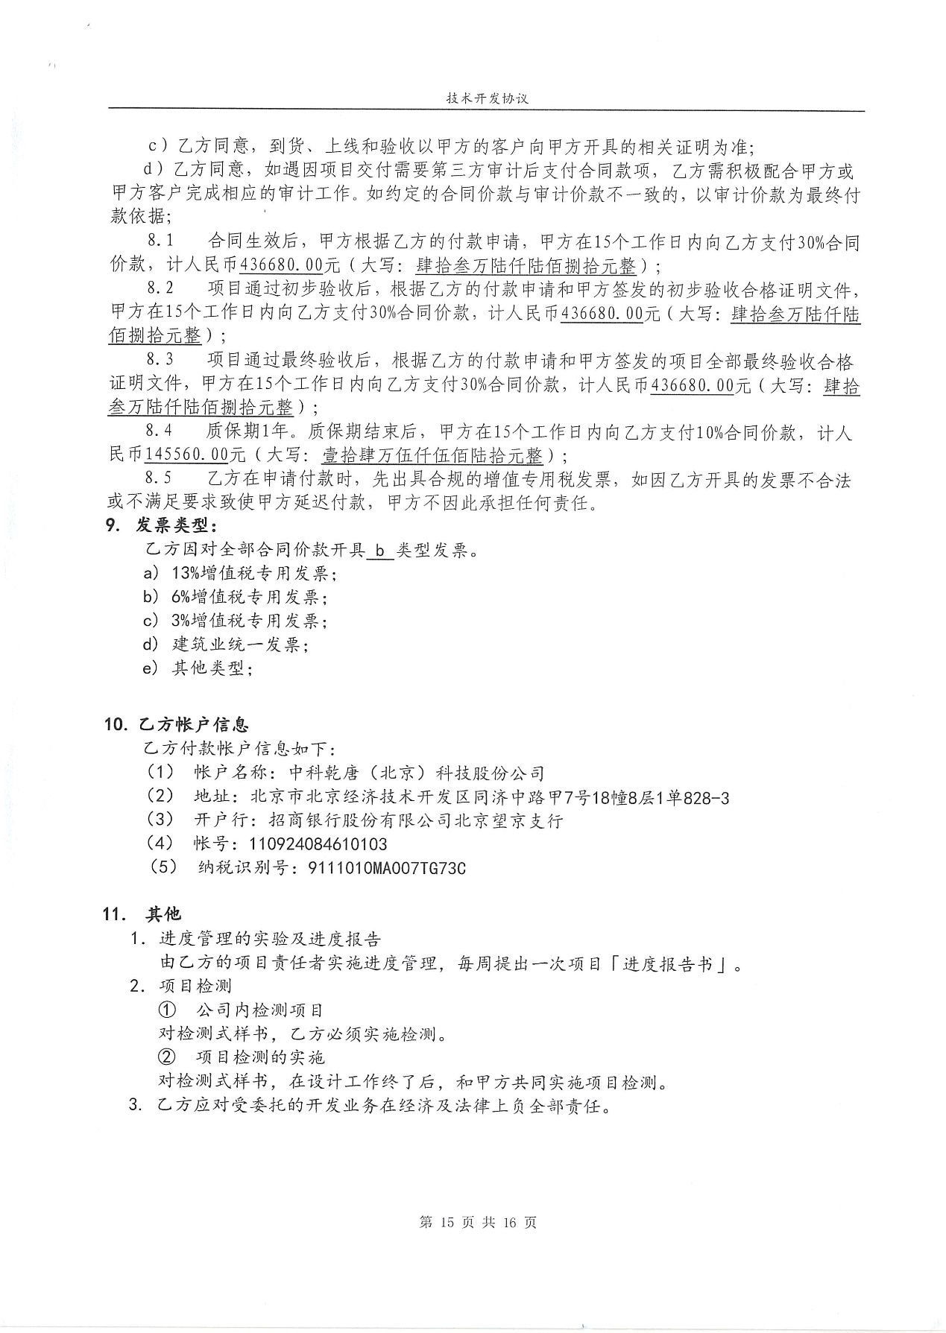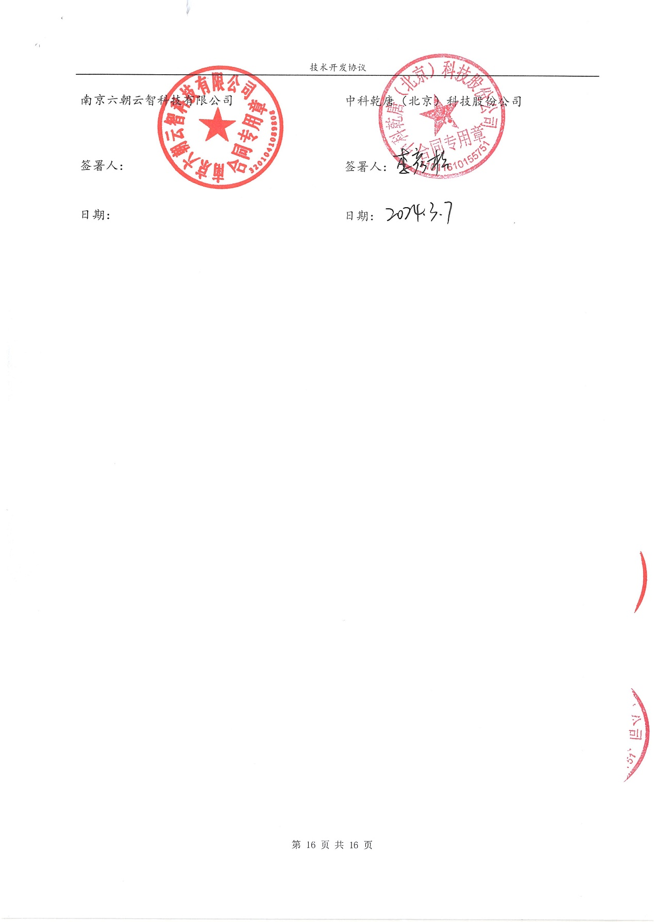

大唐电信投资管理系统技术开发项目合同
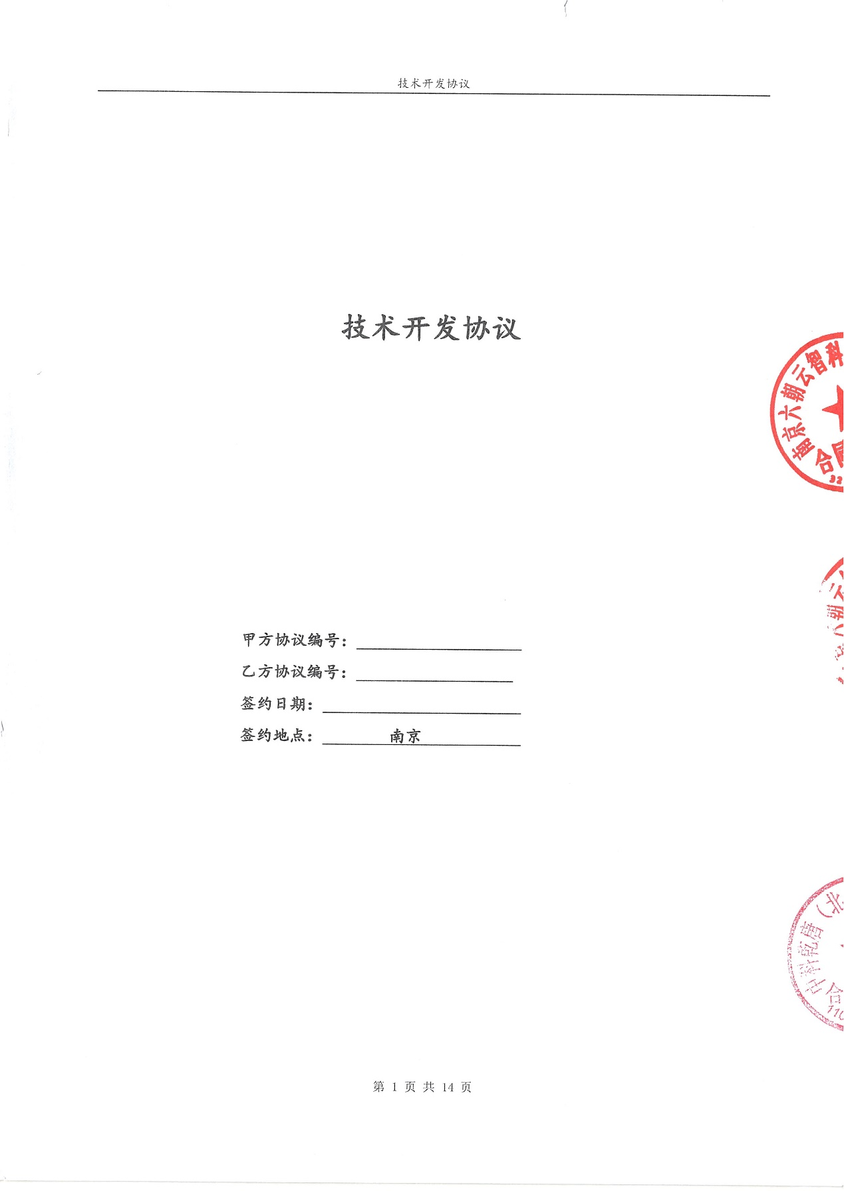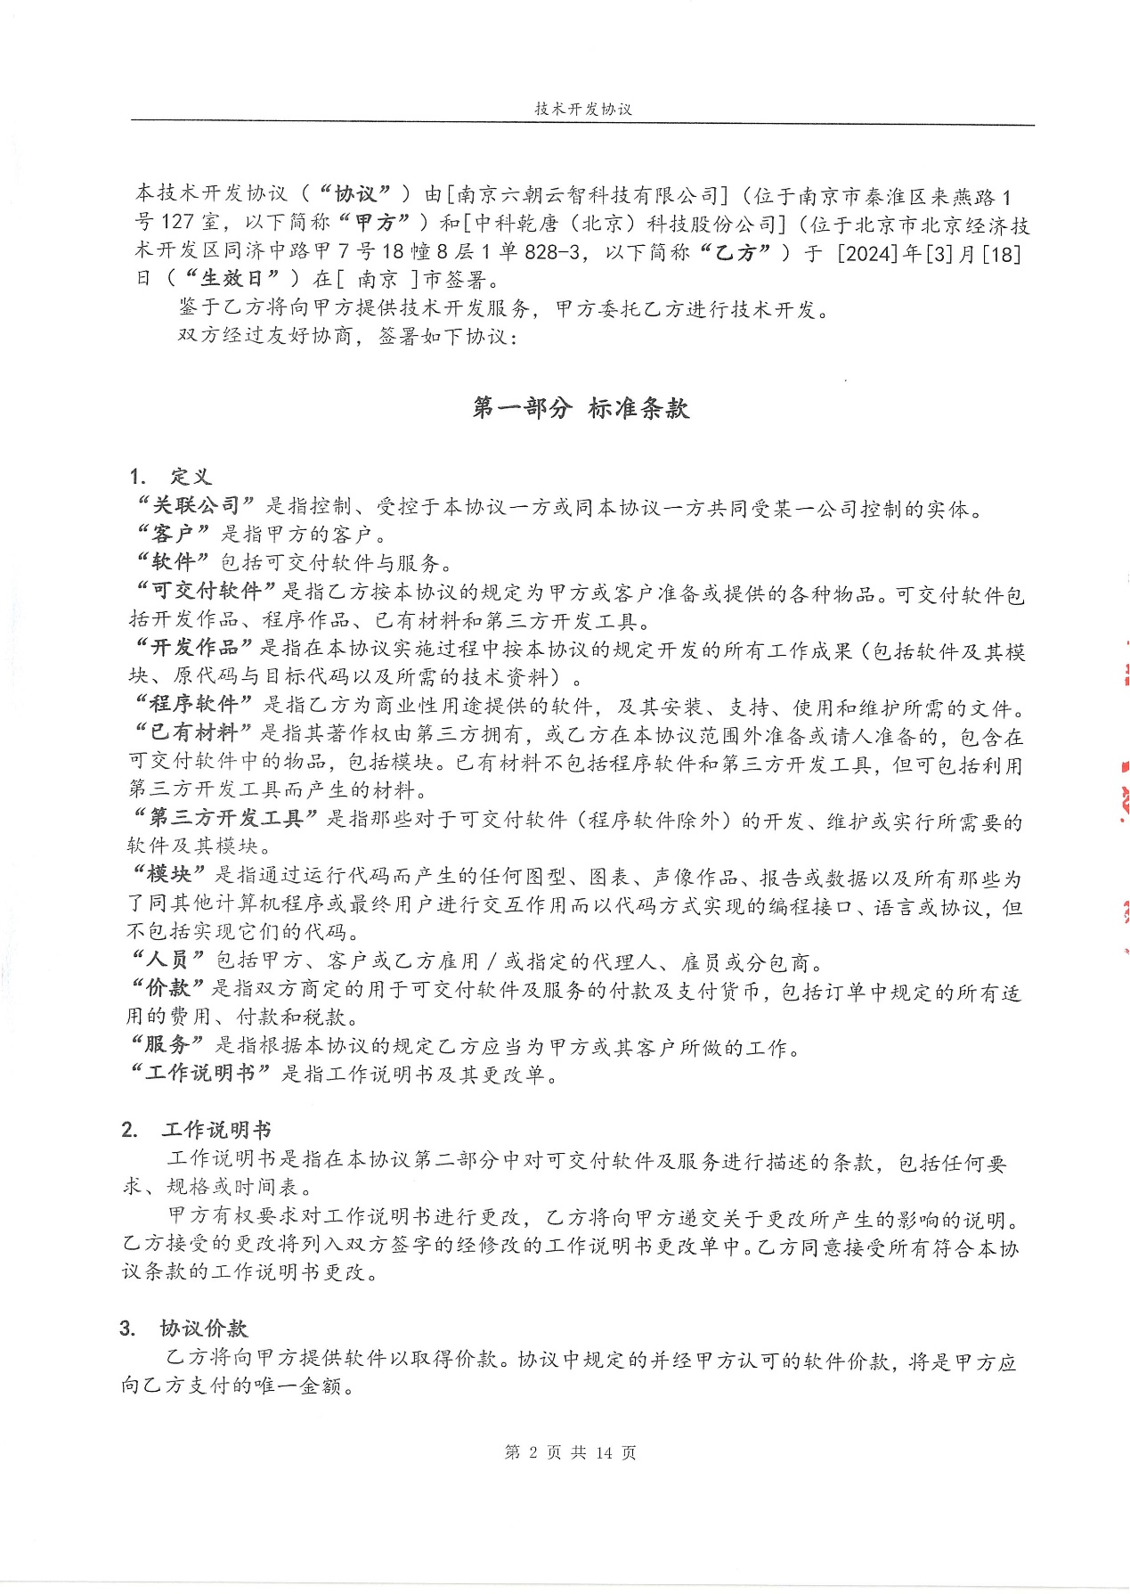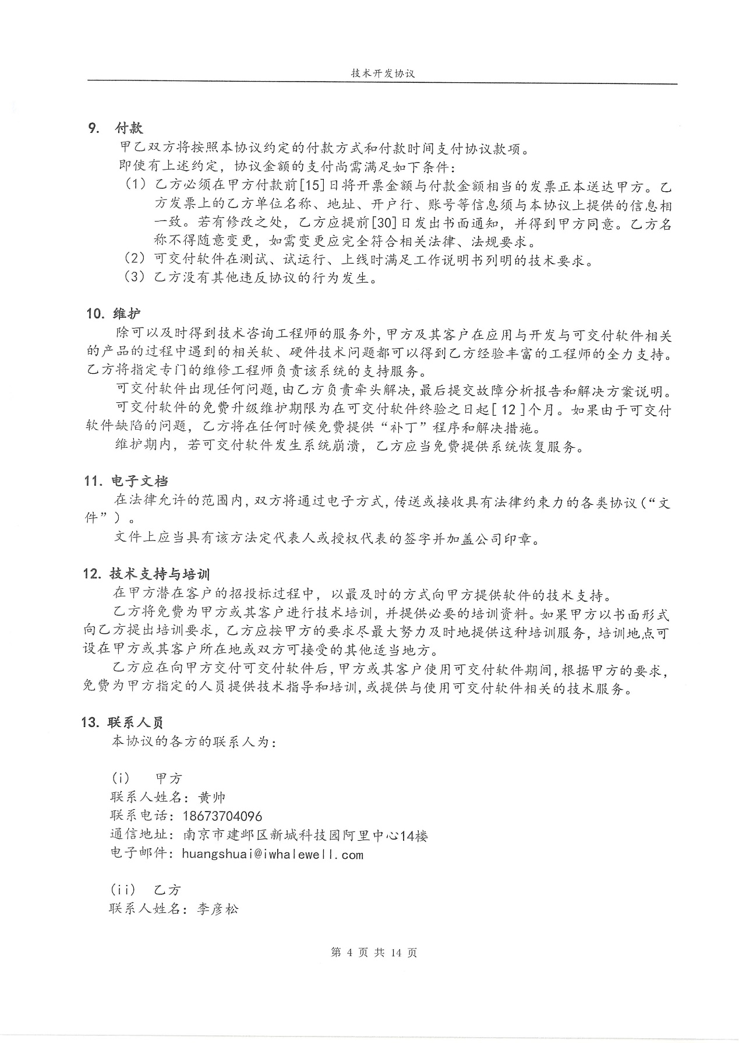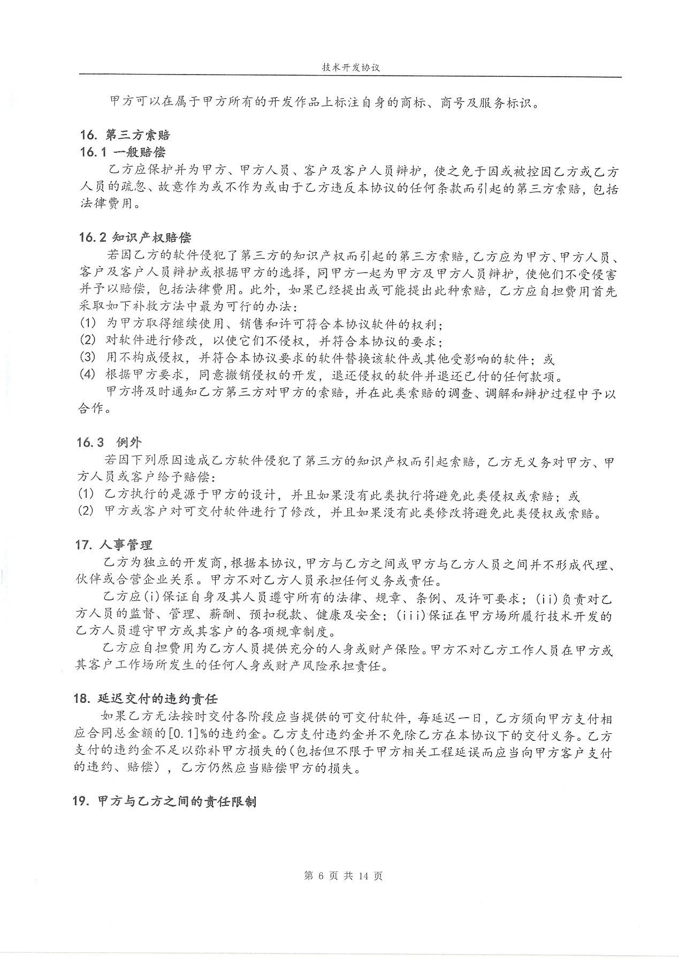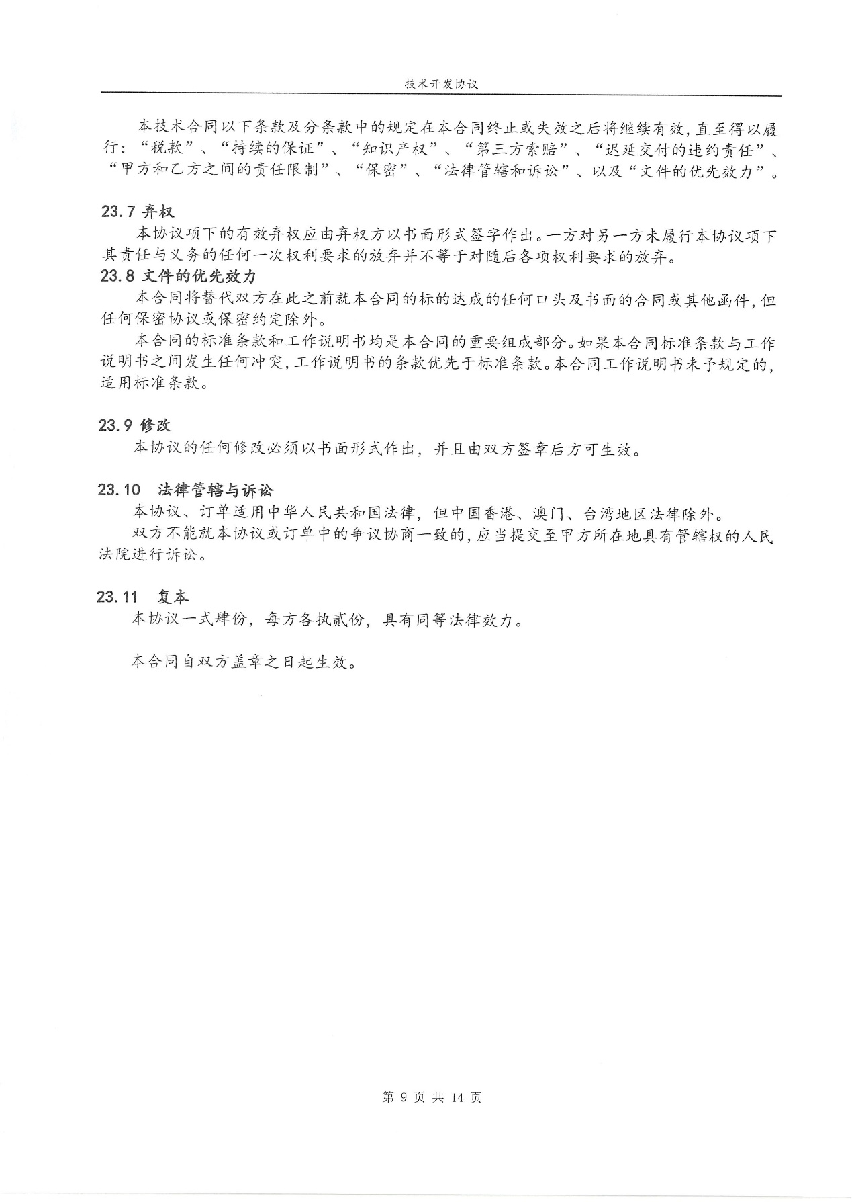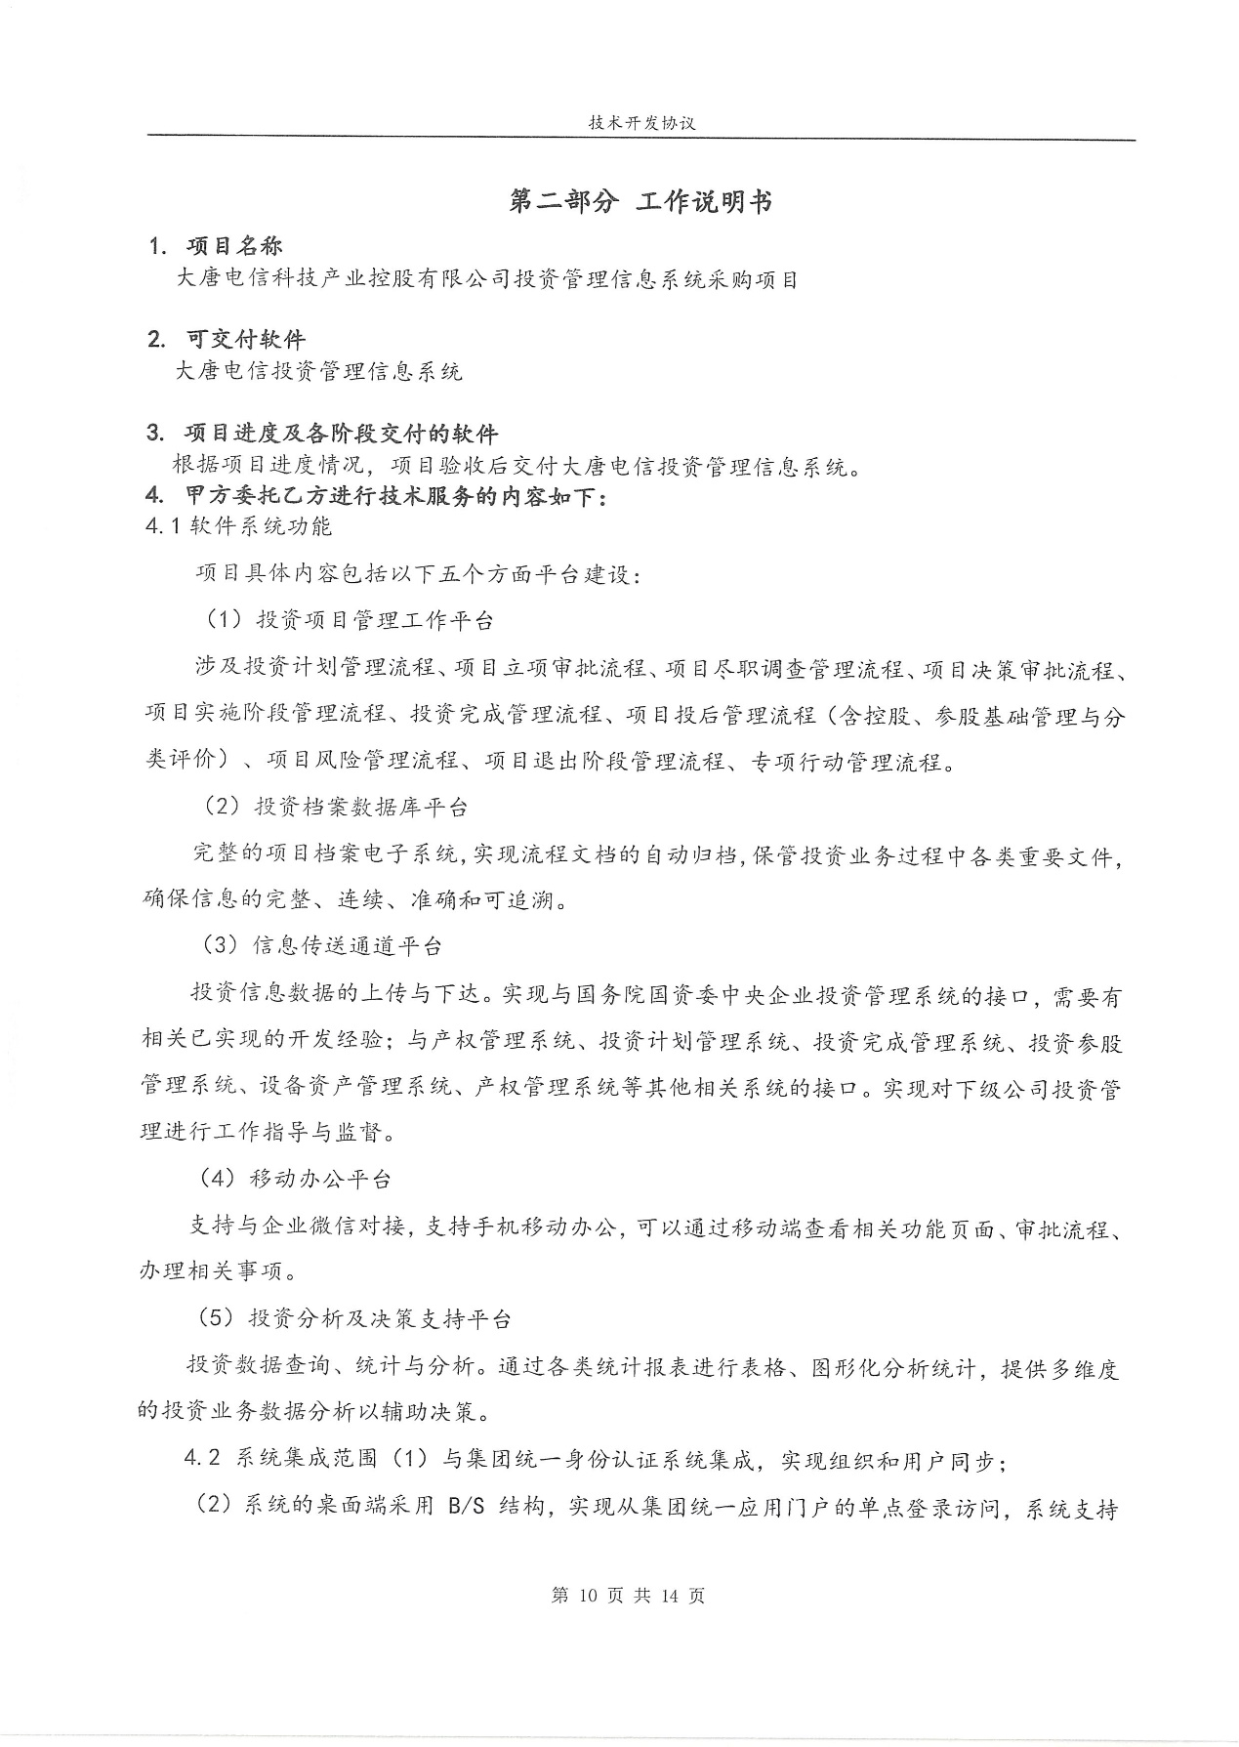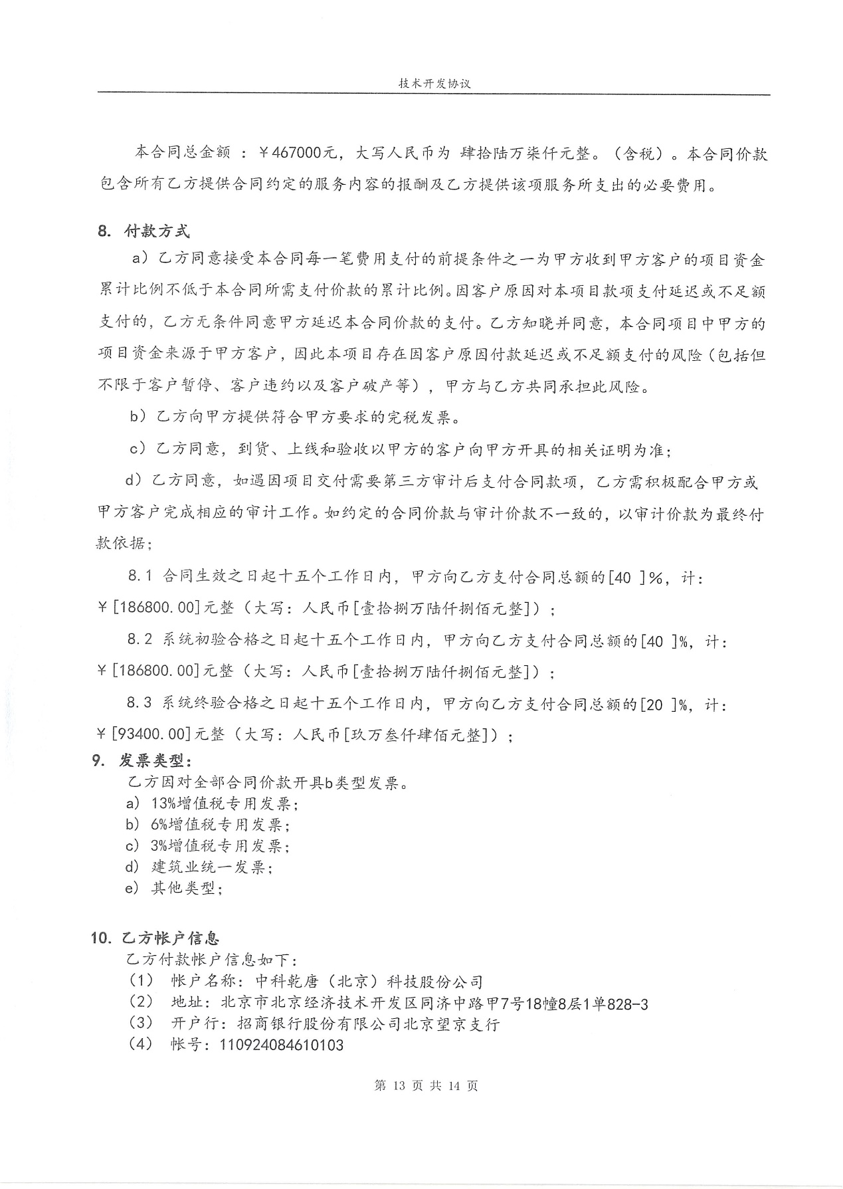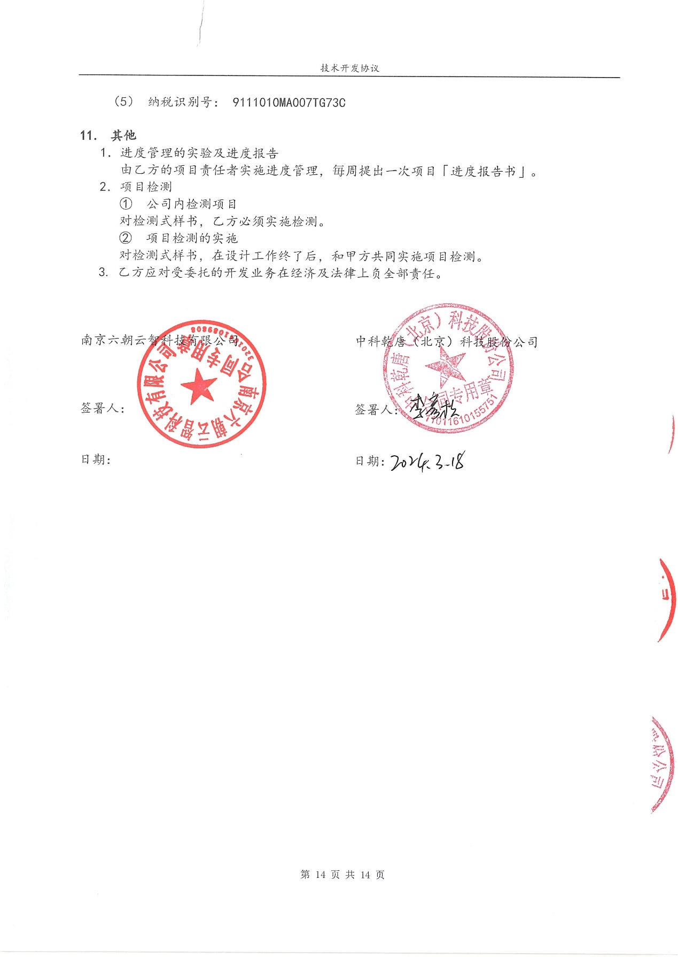

中国煤炭地质总局投资管理系统技术开发项目合同
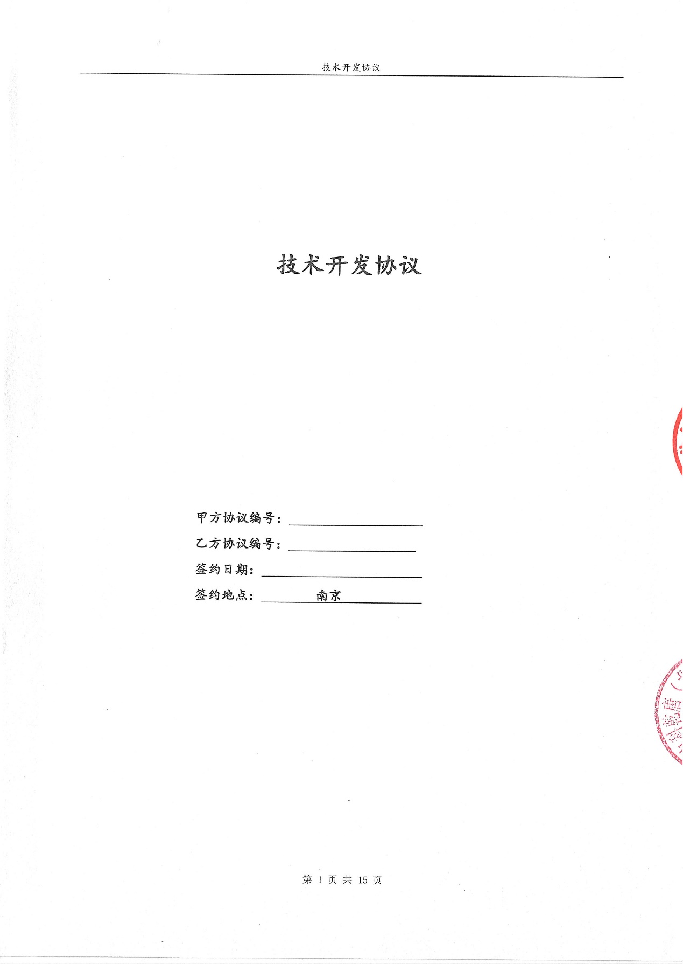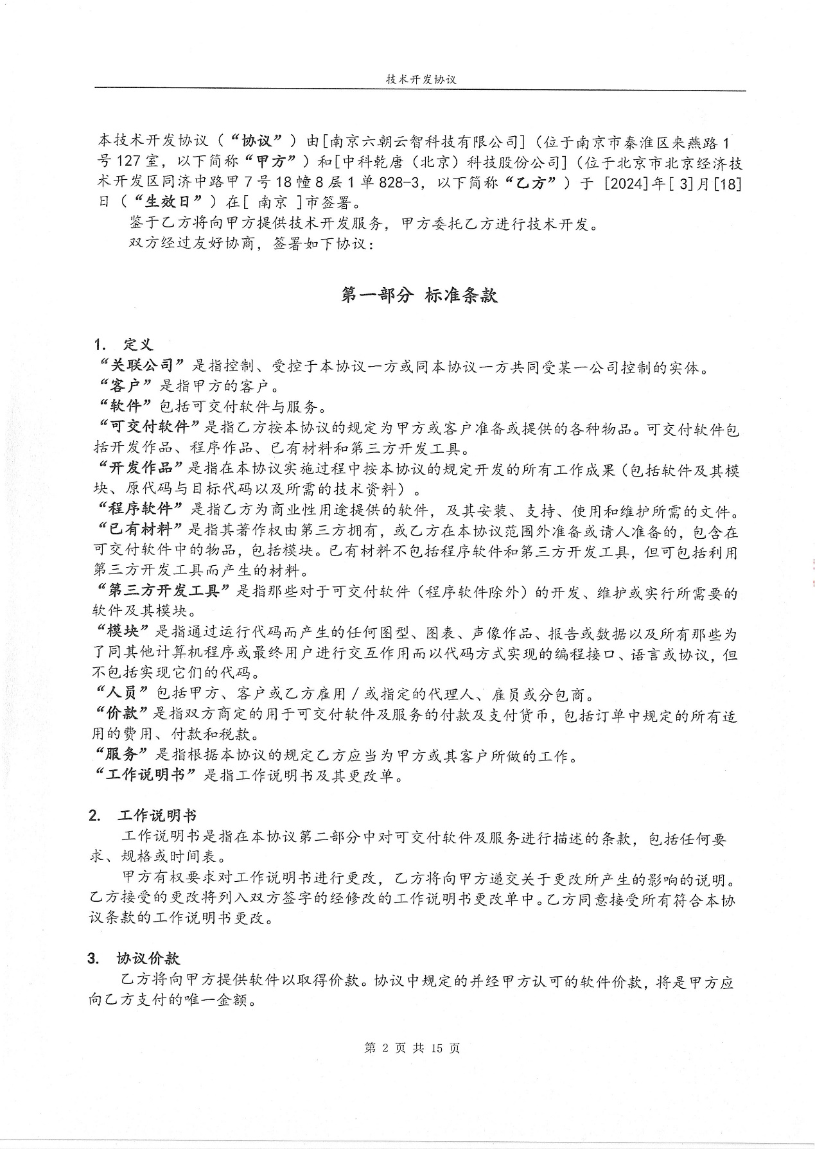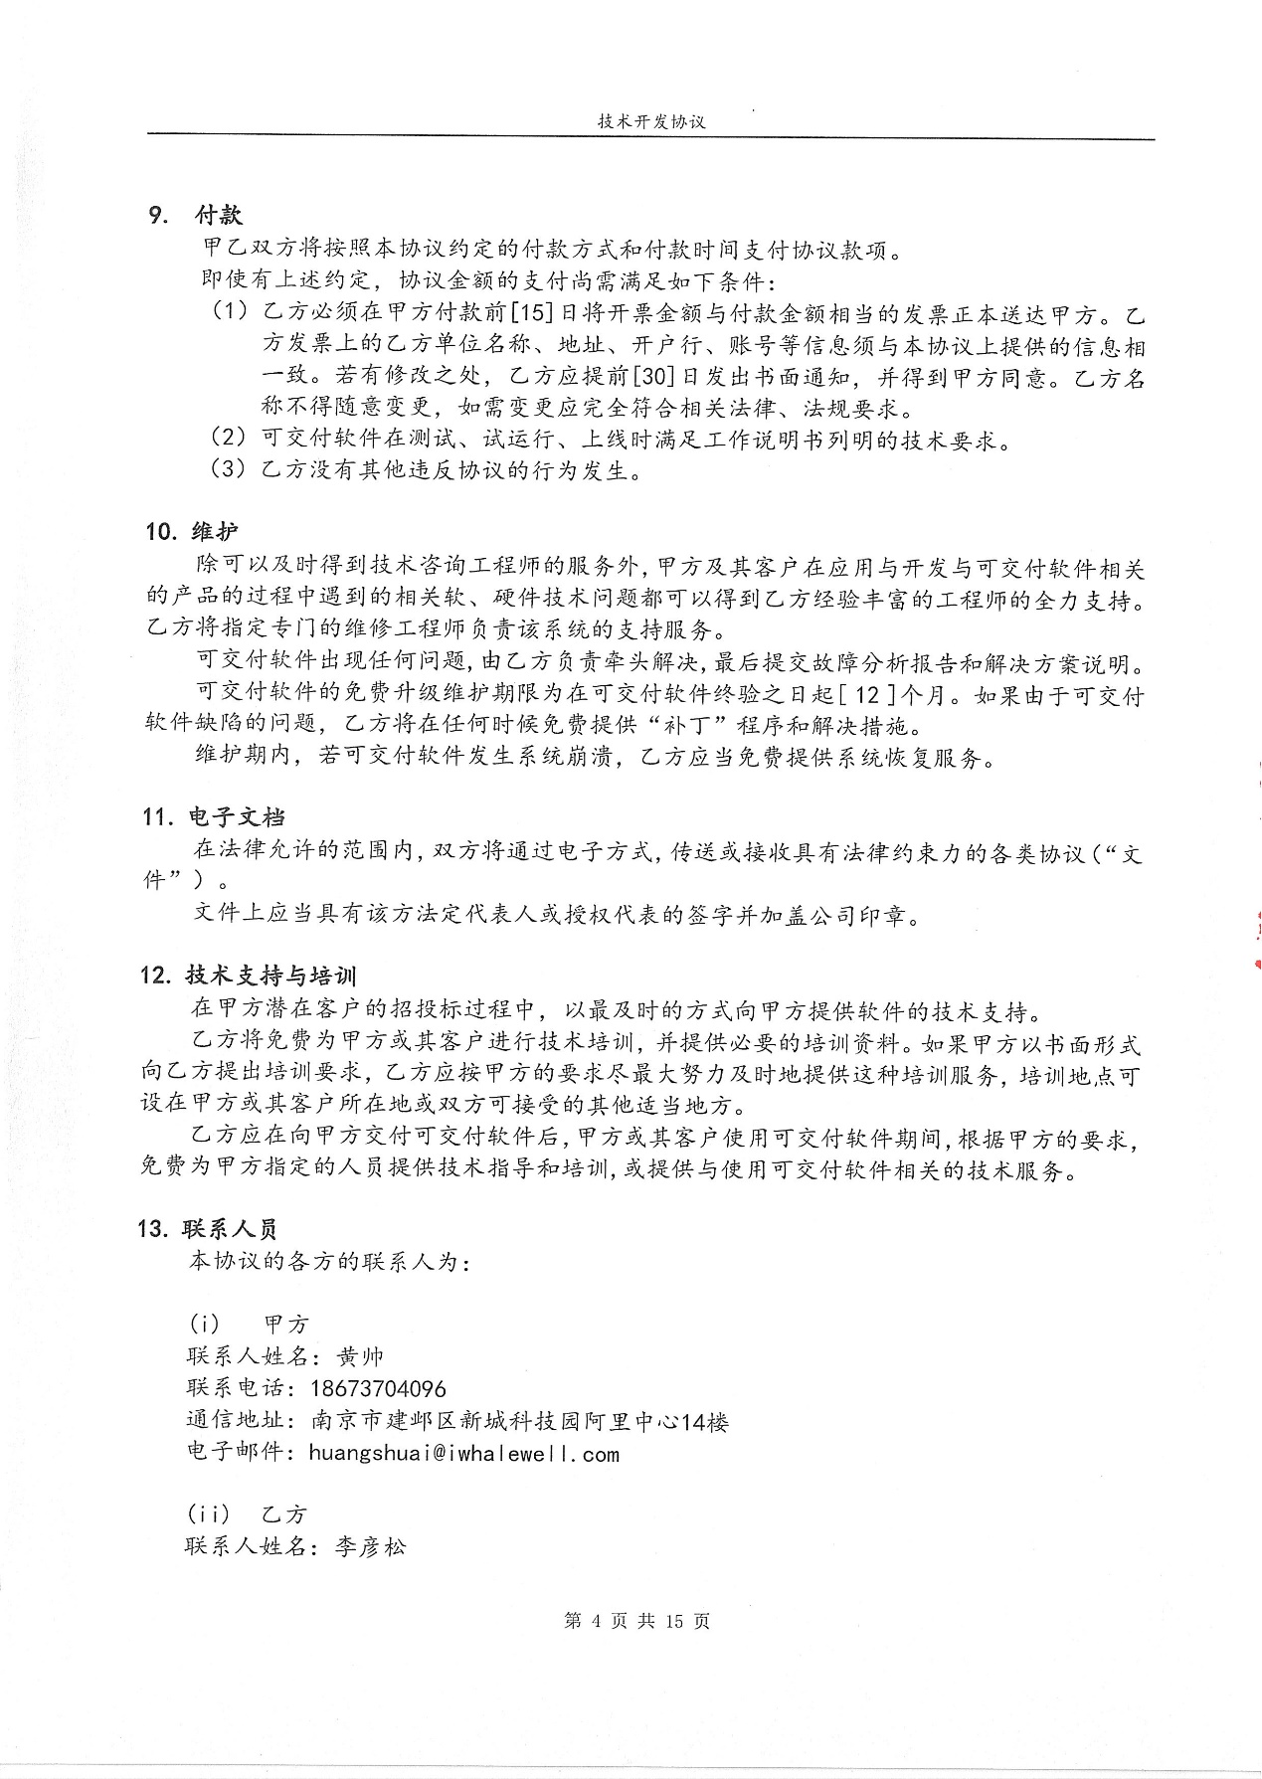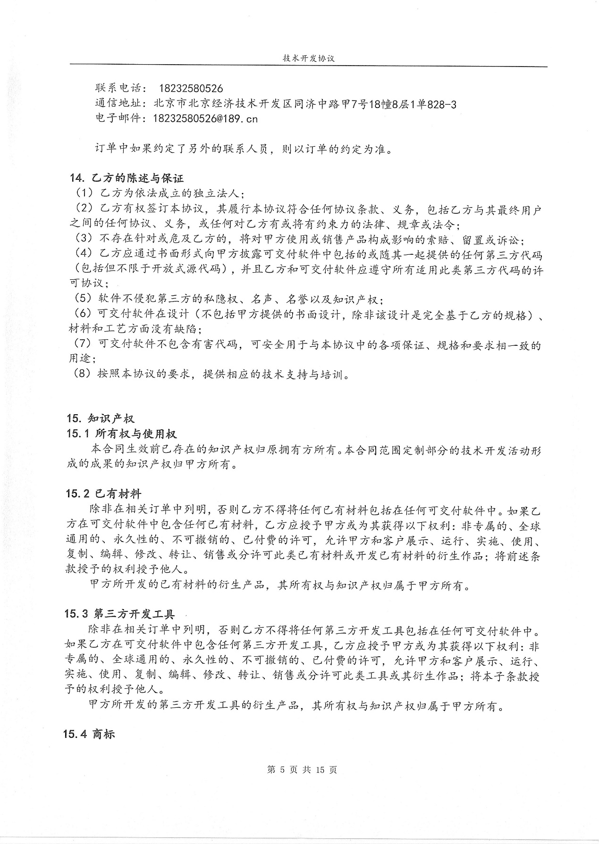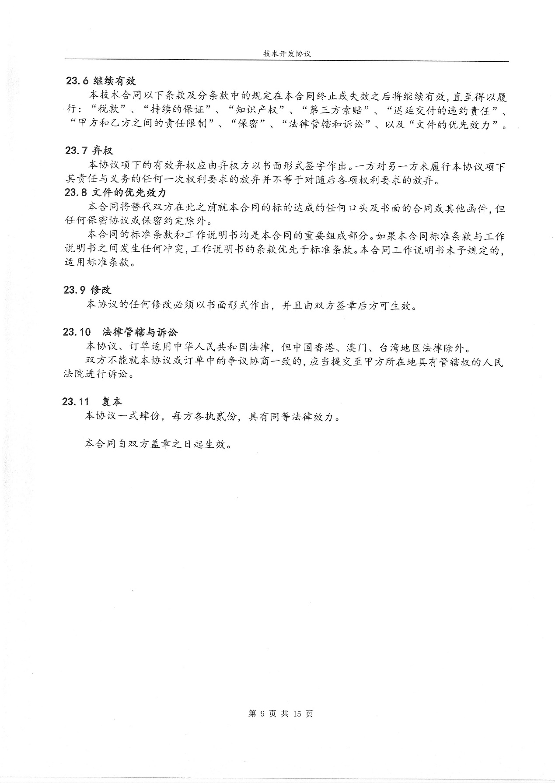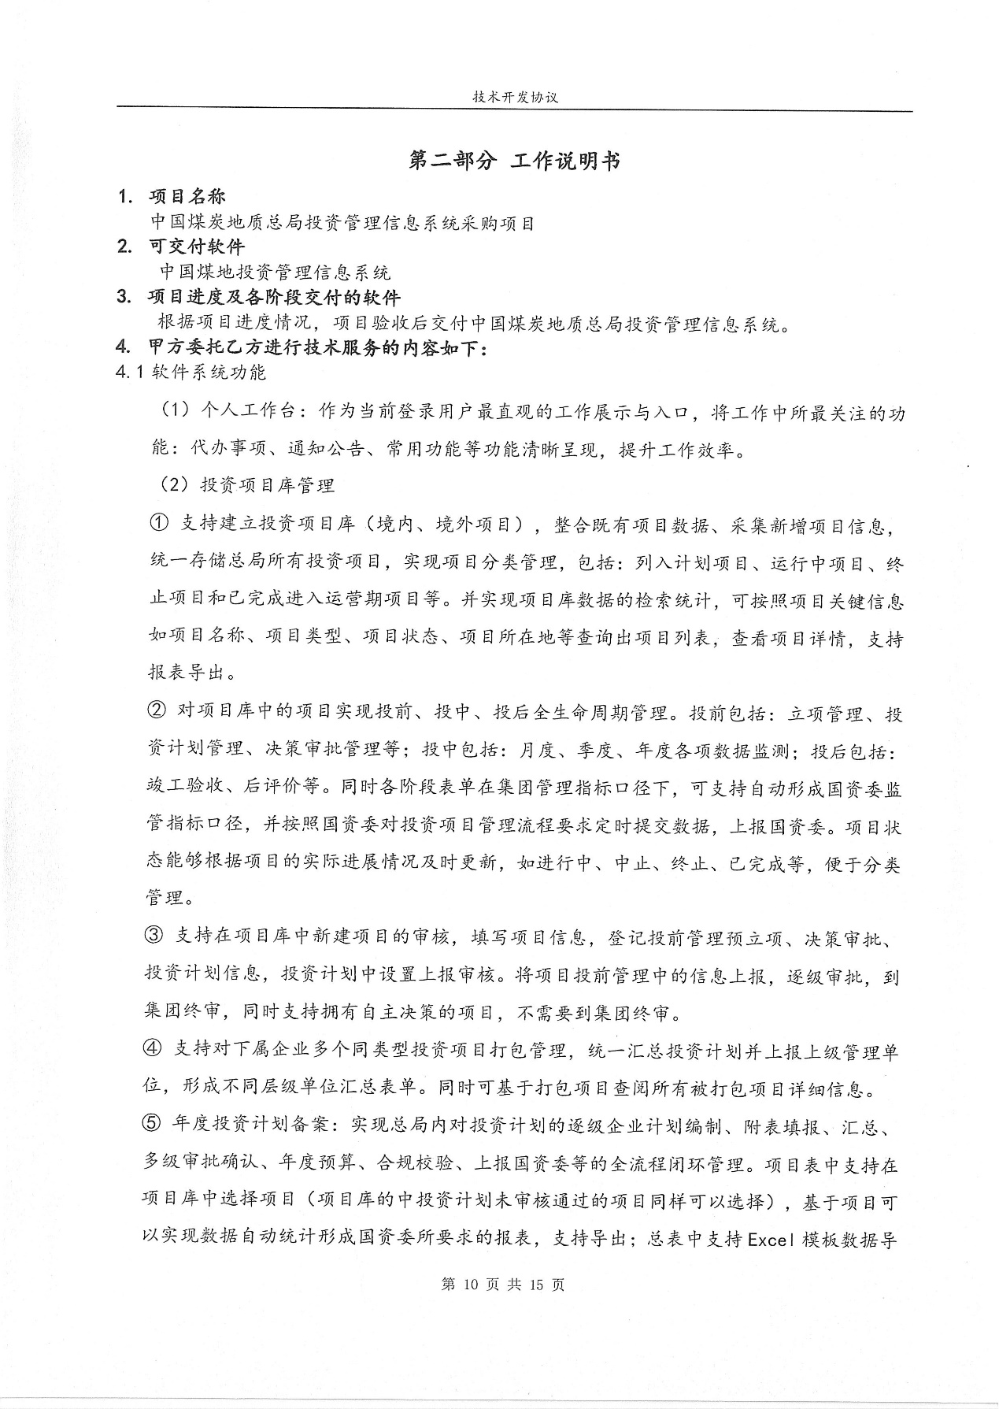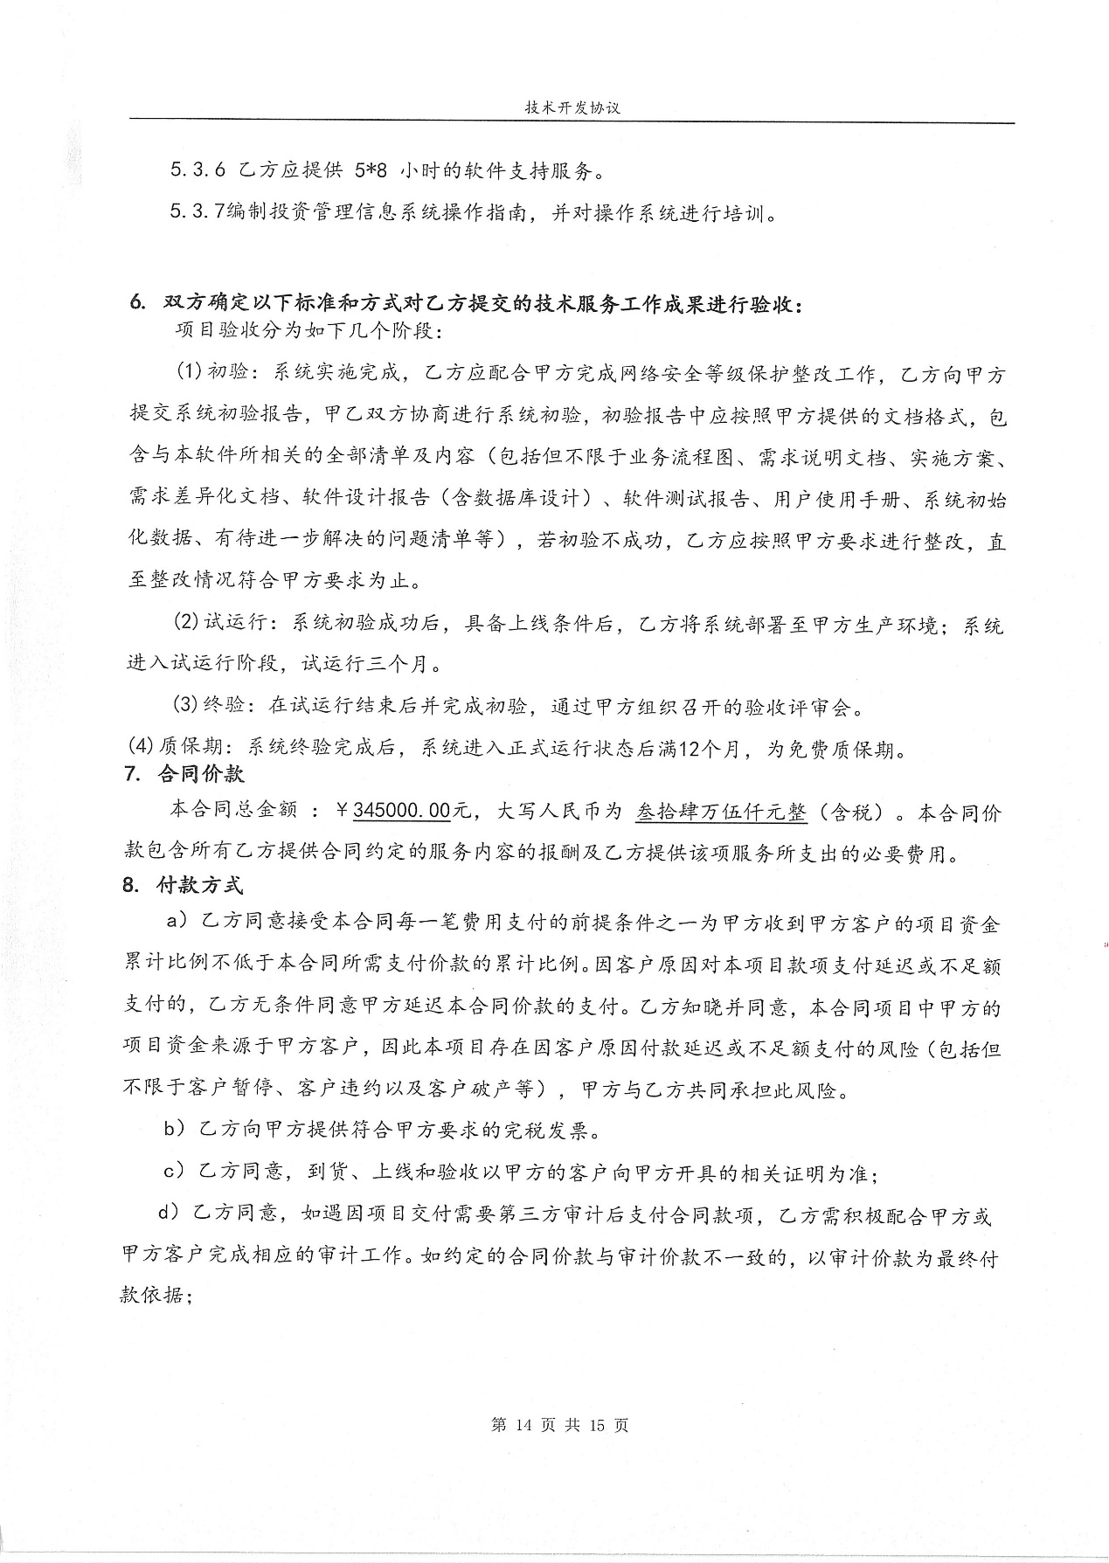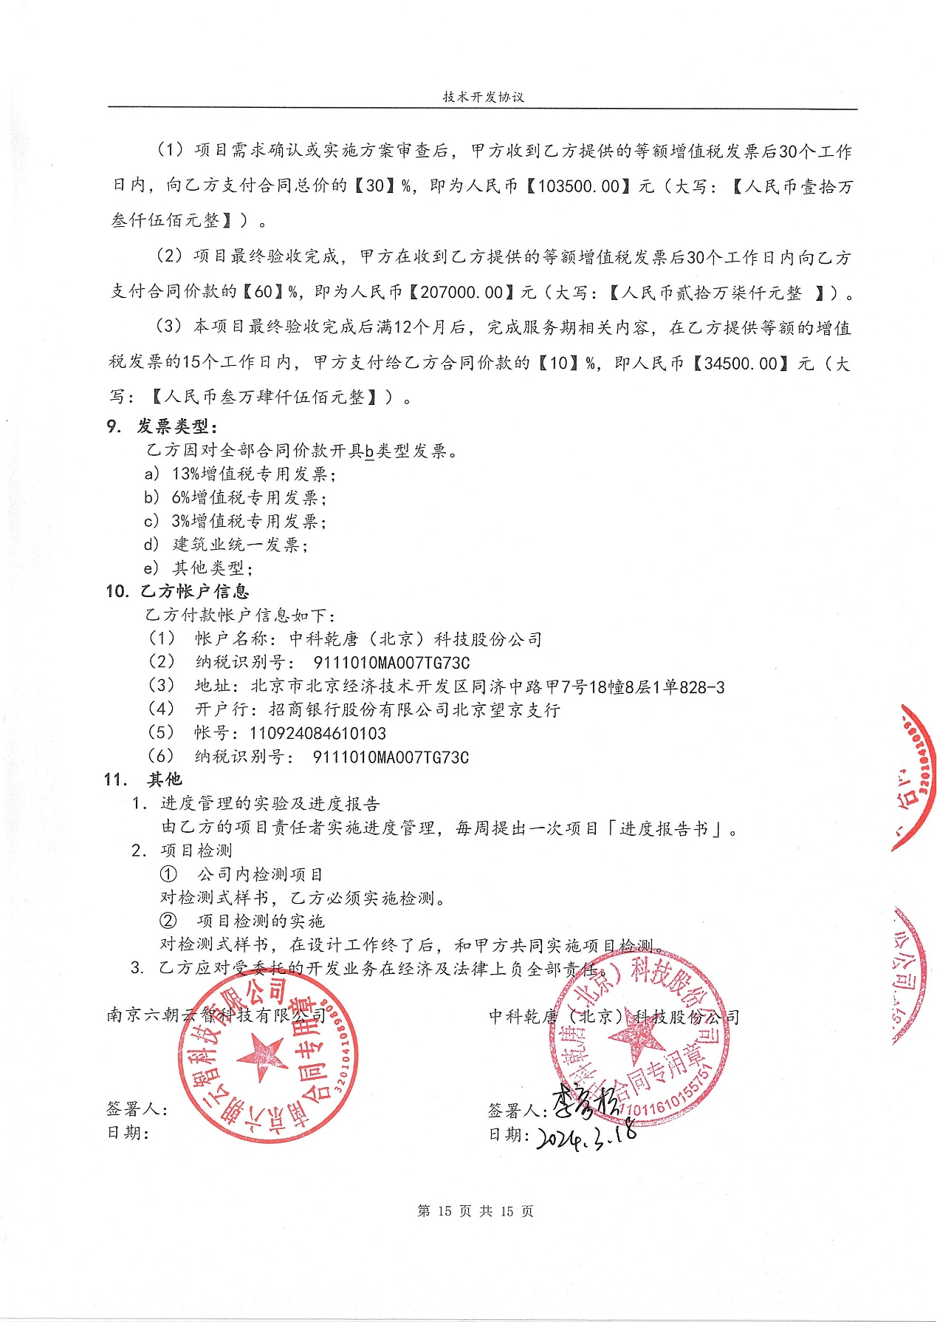

山西省移动公司LED屏的采购项目可视化平台开发合同合同
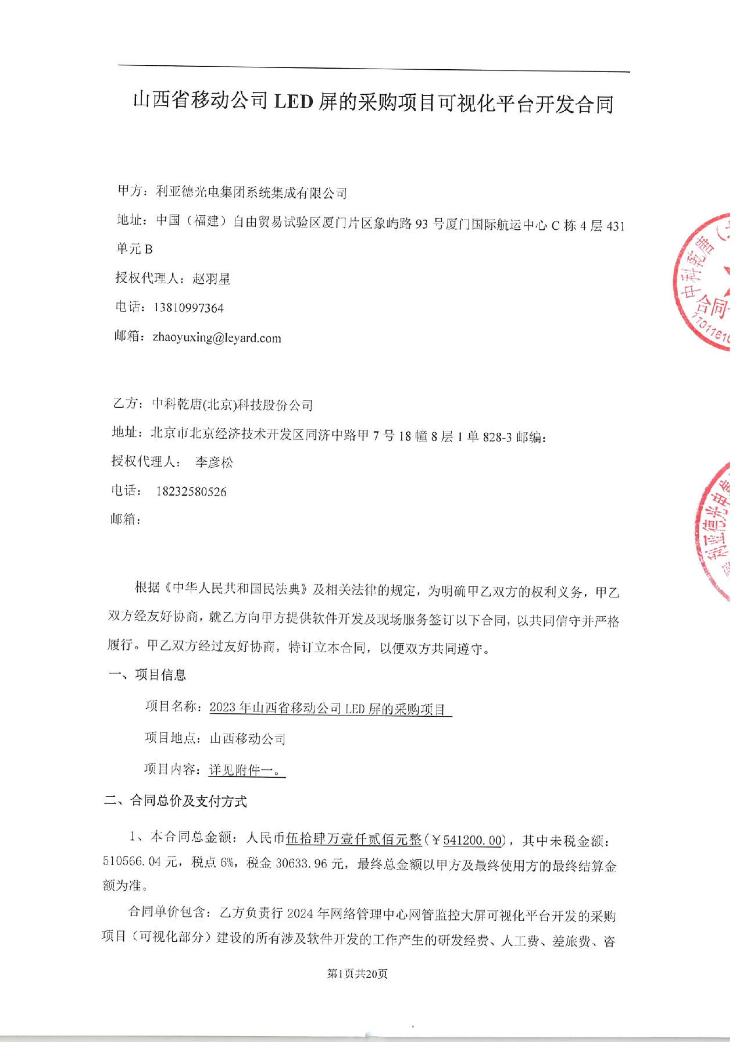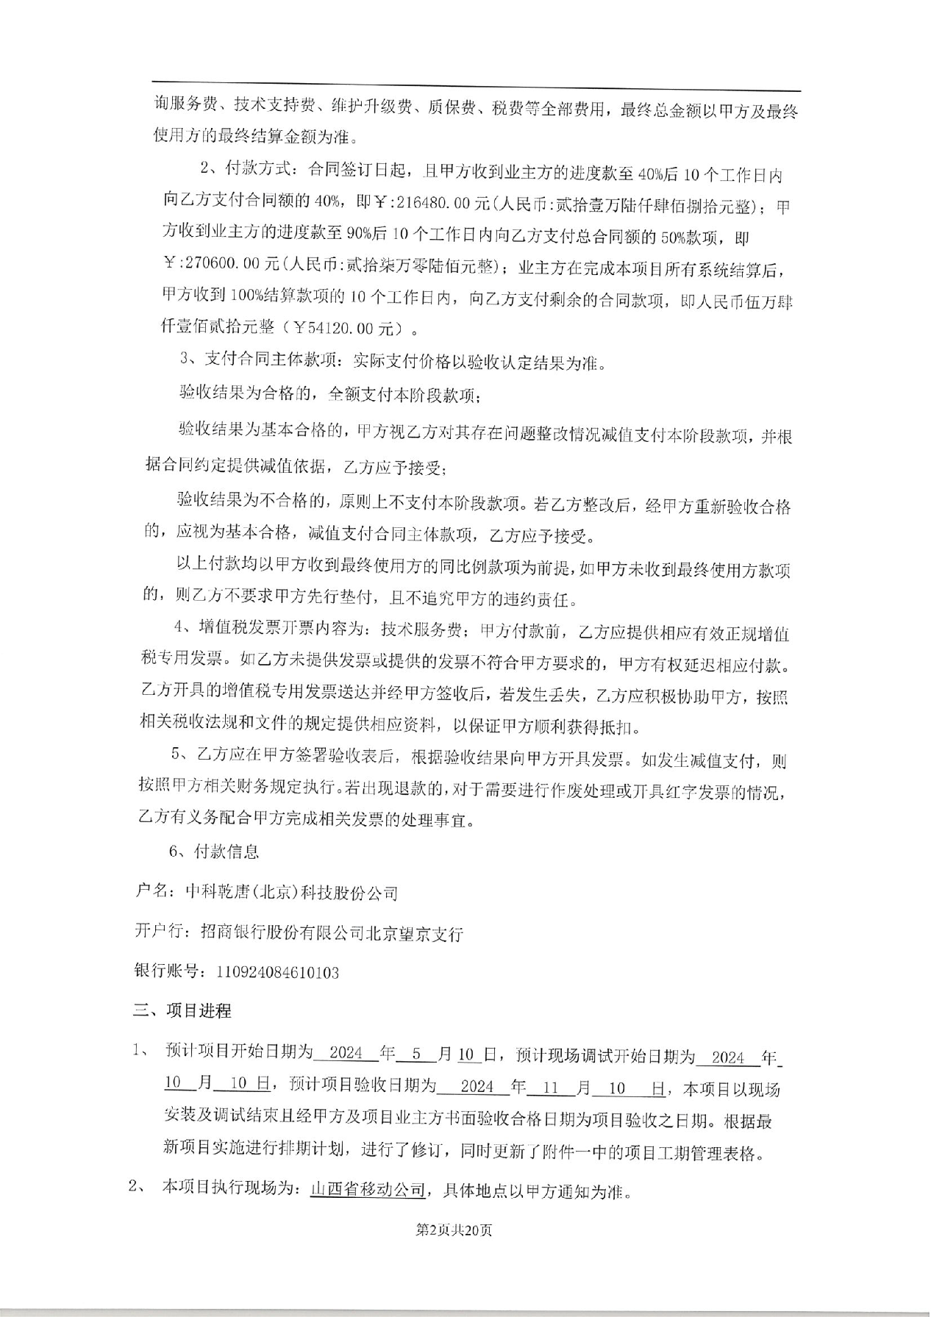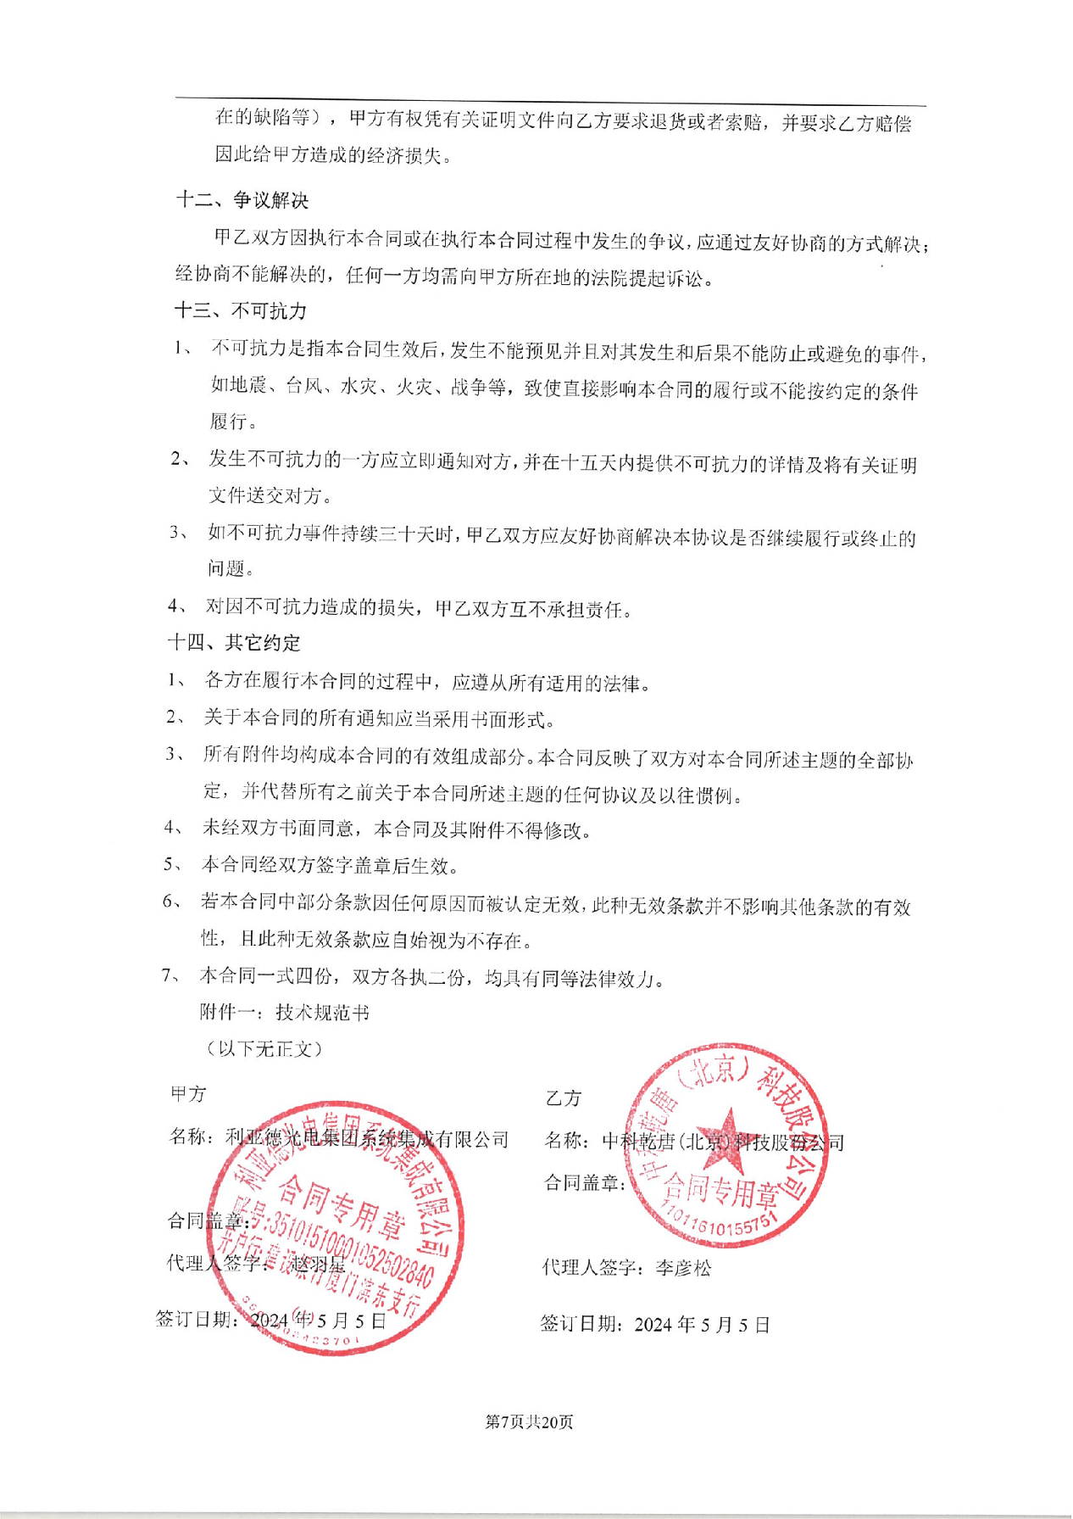

国家开发投资集团投资管理系统技术开发协议合同
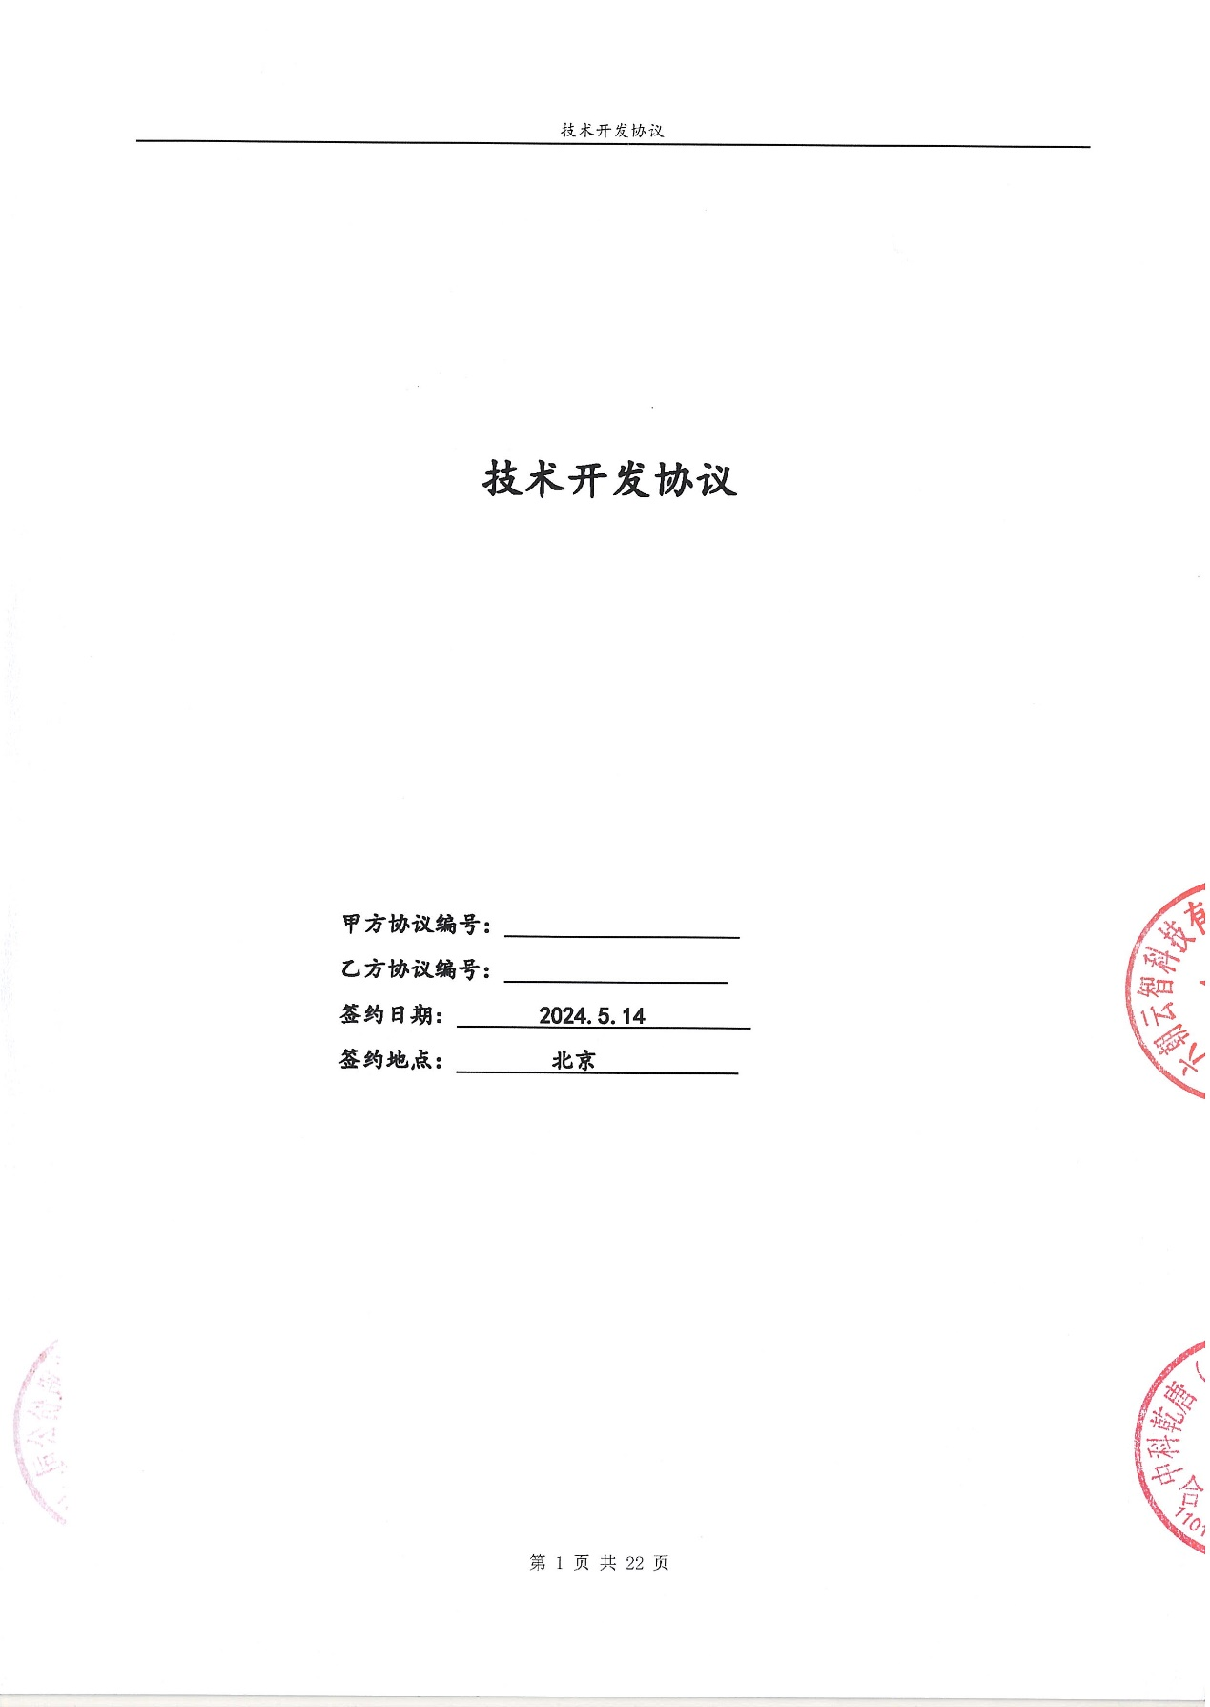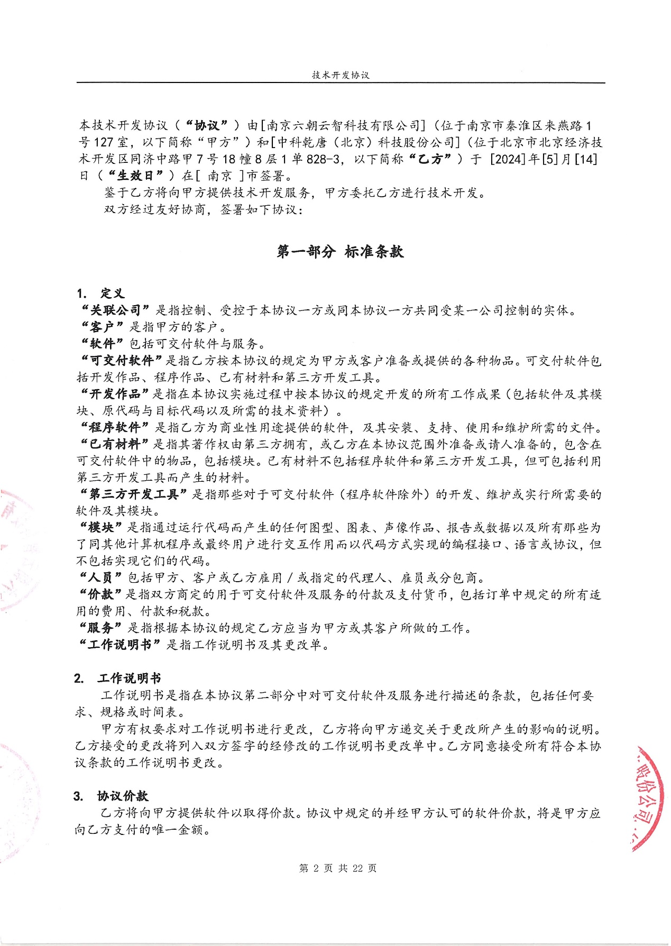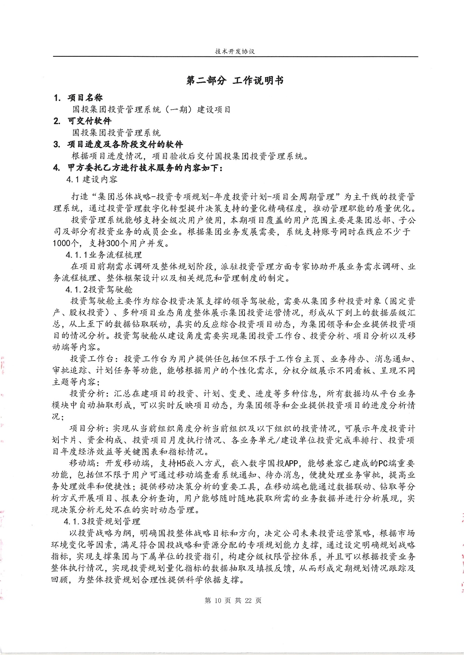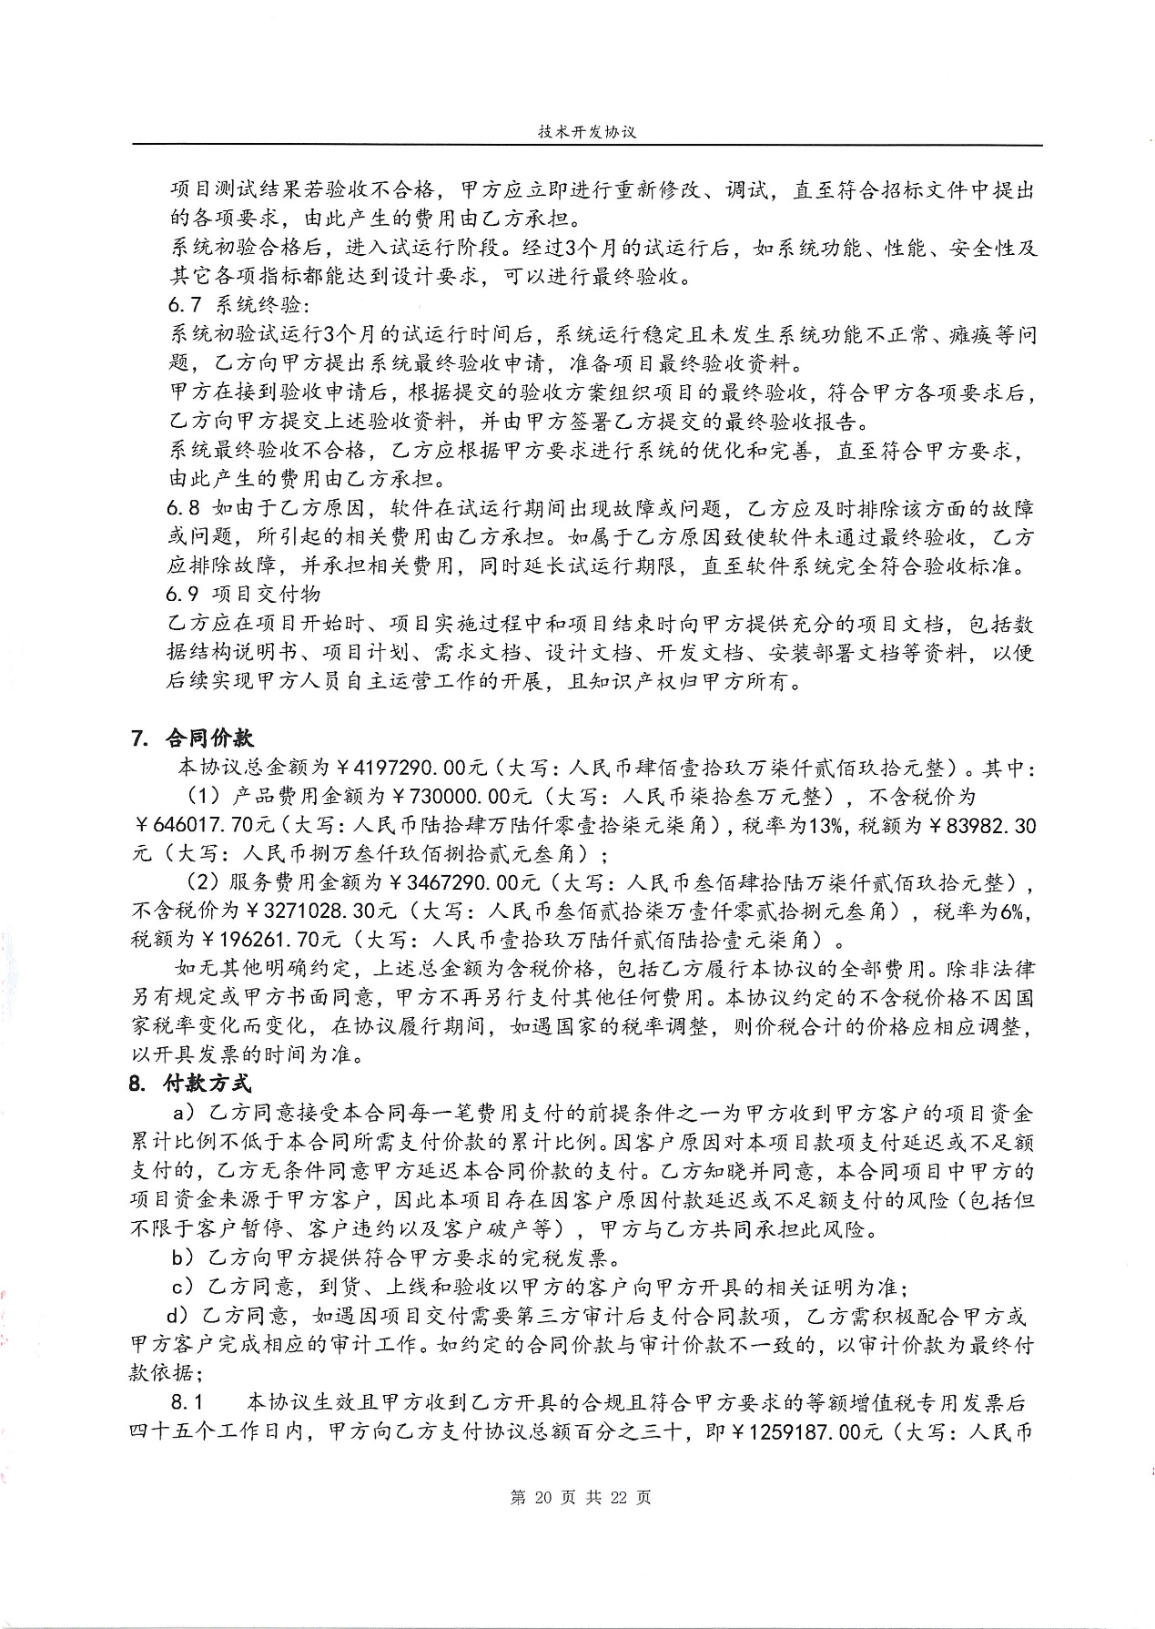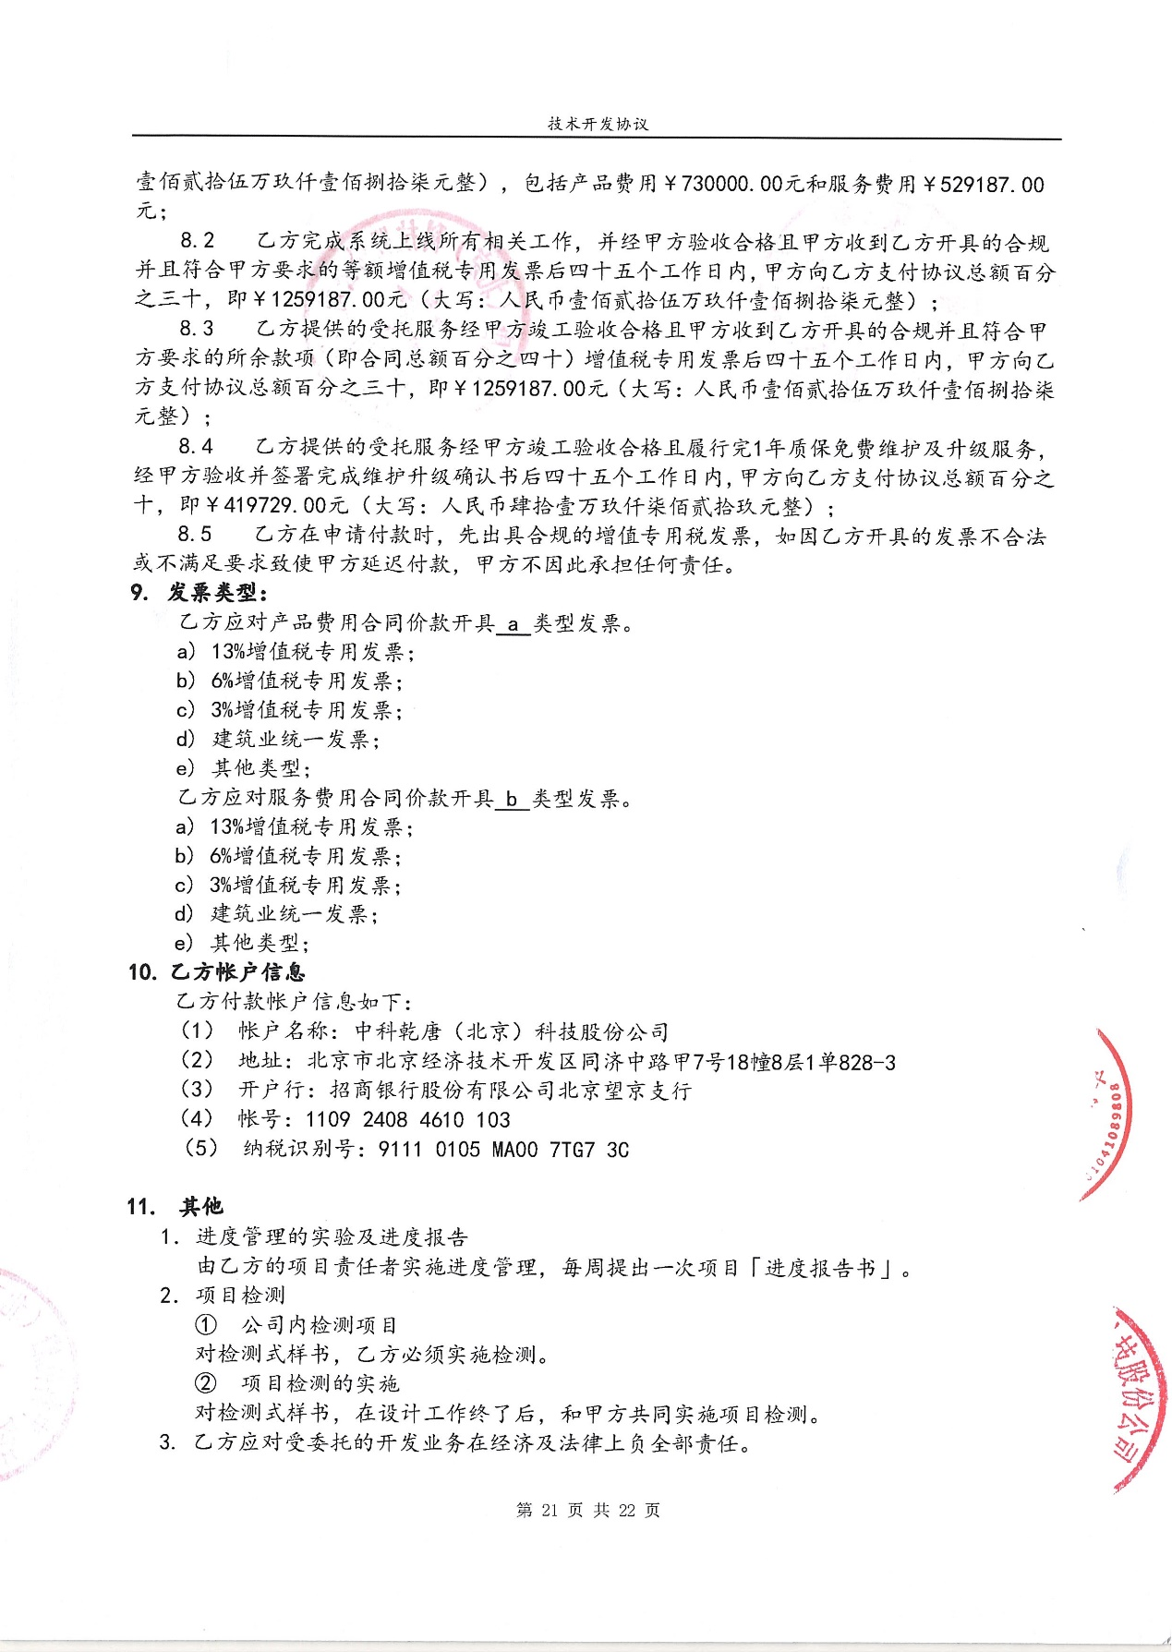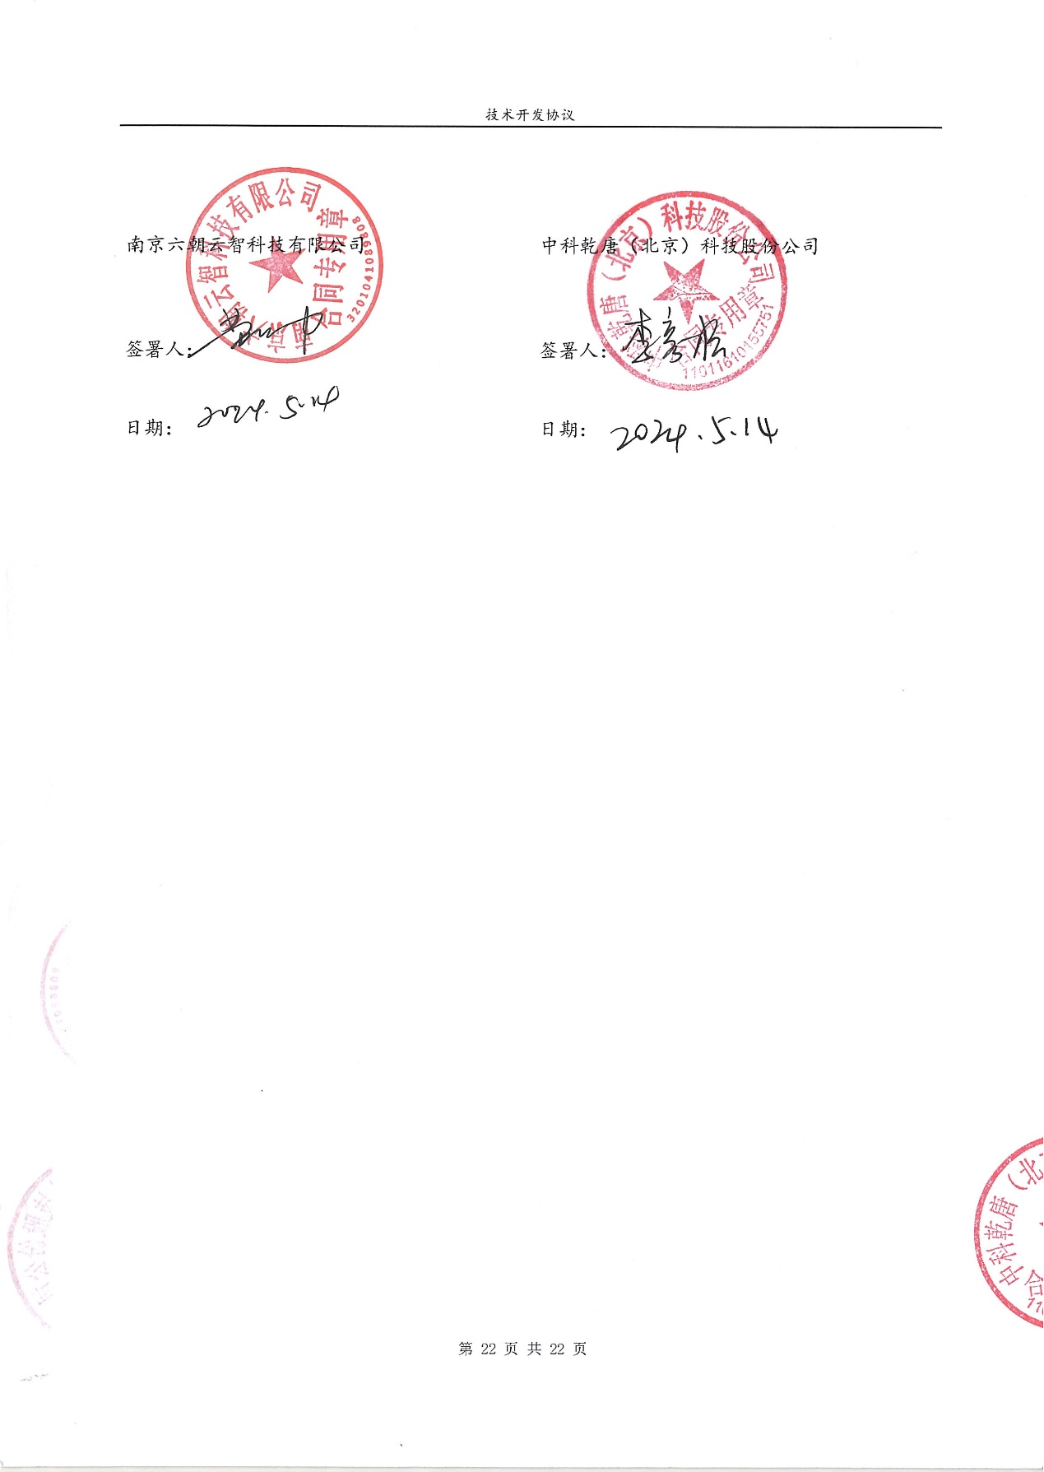

中煤能源集团协同调度指挥中心项目软件开发服务合同
